

POHĽADÁVKY A ZÁVÄZKY

Obsah
Obsah 1
Úvod 3
Štruktúra príručky 3
Úvodné nastavenia 3
Pohľadávky a záväzky 4
Pohľadávky 4
Zápis a oprava pohľadávky 4
Filter pohľadávok 9
Filtre pre penalizáciu 11
JCD 12
Doklad 12
Úhrady 12
Penalizačná faktúra 13
Rušenie penalizačných faktúr 15
Záväzky 18
Zápis a oprava záväzku 18
Filter záväzkov 19
Filtre pre príkazy 19
Vzťah na colný dlh 19
Označenie položiek 19
Členenie sumy na strediská 19
Členenie sumy na rozpočtové položky 20
Precenenie pohľadávok a záväzkov 20
História precenenia 21
Zaúčtovanie zaokrúhľovacích rozdielov 21
Príkazy na úhradu 22
Generovanie príkazov na úhradu 25
Priame pohľadávky 27
Priame záväzky 27
Predfaktúry 28
Odberateľské predfaktúry 28
Dodávateľské predfaktúry 29
Partneri 29
Zápis a oprava partnera 29
Krajina partnera. 31
Daňový úrad. 32
Filter partnerov 32
Nastavenie nadriadeného podniku 32
Skupiny 33
Kontakty 33
Účty v peňažných ústavoch 34
Saldo partnera 34
Prehľad salda 35
Pošta 35
WEB 36
Obalové kontá 36
Cenník partnera 36
Kópia cenníka 37
Zlúčenie partnerov 37
Dokumenty partnera 37
Udalosti 38
Neobchodní partneri 39
Výkony na partnerovi 39
Voliteľné údaje v partnerovi. 40
Zápis voliteľných údajov. 41
Označenie partnera, zaradenie označených do skupiny, odznačenie 42
Výstraha pri neuhradených pohľadávkach 42
Výstupy v číselníku partnerov. 43
List s menom – aktuálny partner. 43
List s menom – označení partneri. 43
Poštový podací hárok 2004. 43
Štítky RAYFILM. 43
Karta partnera 44
Obálka A4, A5, DL 44
Príkazy 45
Generovanie opakovaných príkazov v číselníku príkazov. 45
Vytváranie príkazov v číselníku príkazov. 46
Generovanie opakovaných záväzkov 46
Tlač príkazov 47
Upomienky 47
Výstupy 48
Zostava - Pohľadávky a záväzky 48
Zostava – Partneri 50
Platby fyzickým osobám 51
Odsúhlasenie zostatkov 52
Neuhradené pohľadávky - záväzky 53
Parametre 54

Úvod
Modul Pohľadávky a záväzky je súčasťou systému WISP, previazaný s modulom Účtovníctvo. Jeho hlavnou úlohou je poskytovať užívateľovi programu položkovité členenie zaevidovaných pohľadávok a záväzkov podľa zvolených triediacich znakov.
Okrem toho umožňuje zabezpečiť platenie evidovaných záväzkov a manažovanie platenia dlhov podľa partnerov, umožňuje zabezpečiť starostlivosť o pohľadávky a kontrolu celkovej finančnej situácie.

Všeobecné informácie, týkajúce sa práce s programom a spoločné pre všetky moduly sú popísané v dokumente Základné informácie.

Štruktúra príručky
Príručka, od kapitoly Pohľadávky a záväzky, je zostavená tak, ako sú v programe použité jednotlivé funkcie. Od hlavného výberu sa popis vnára hlbšie, podľa štruktúry programu.
Pokiaľ je popisovaná vlastnosť alebo postup opísaná už na inom mieste dokumentu, je to zvýraznené (hypertextový odkaz). Kliknutím sa dostaneme k požadovaným údajom. Tak isto aj každý riadok obsahu je hypertextový odkaz na príslušné miesto v dokumente.

Úvodné nastavenia
Niektoré preddefinované hodnoty pre zápis nových údajov sa dajú nastaviť v Parametroch.

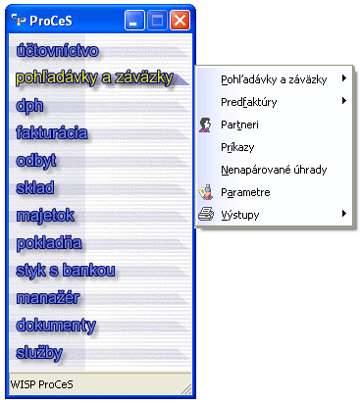

Pohľadávky a záväzky
Slúžia na evidenciu pohľadávok a záväzkov podľa jednotlivých partnerov a podľa zvolených triediacich a výberových podmienok. Umožňujú získanie informácií pre okamžité rozhodo-vanie o platobných prostriedkoch.

Pohľadávky
Pohľadávka je zaevidovaná svojim variabilným symbolom, partnerom, sumou v domácej, prípadne cudzej mene, dokladom o zaúčtovaní, dátumom vystavenia, splatnosti, stavom o zaplatení pohľadávky. Tieto informácie umožňujú triedenie a vyhľadávanie pohľadávok.

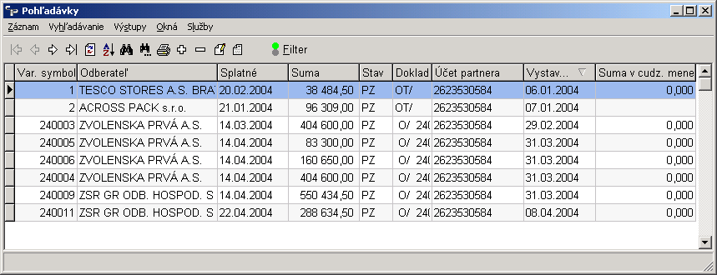

Zápis a oprava pohľadávky
Obyčajne sú pohľadávky naviazané na fakturáciu, ale vyskytujú sa i prípady, kedy sa faktúra nevystavuje v systéme WISP.
V prípade prvej situácie pohľadávky nie je možné v tomto module (PoZa) editovať, pretože to program nepovoľuje. Opraviť ich môžete iba v časti Fakturácia.
V druhej situácii, t.j. keď je pohľadávka importovaná z iného strediska, napr. zapísaná cez 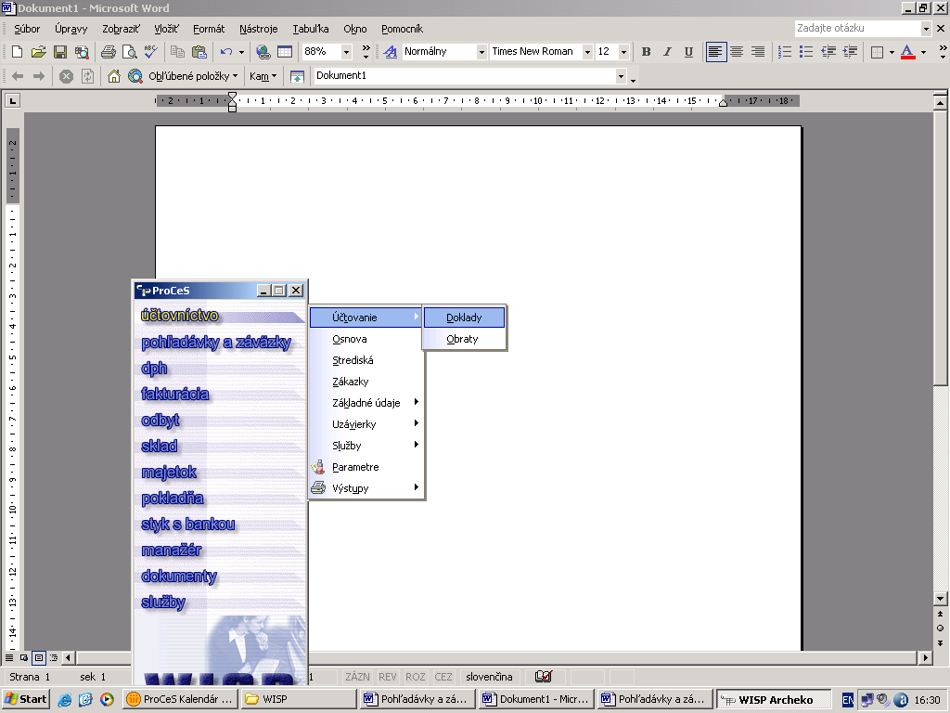
umožňuje program pohľadávku editovať.

Pokiaľ chceme zapísať novú pohľadávku v tejto časti, t.j. prostredníctvom
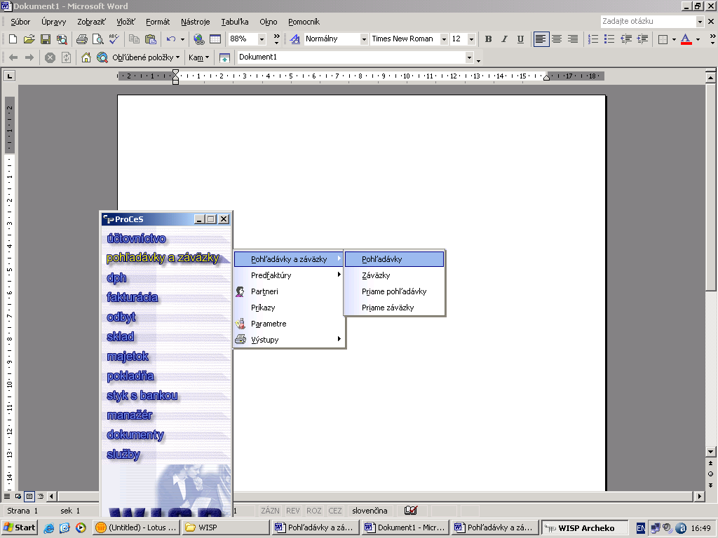
po kliknutí na tlačidlo 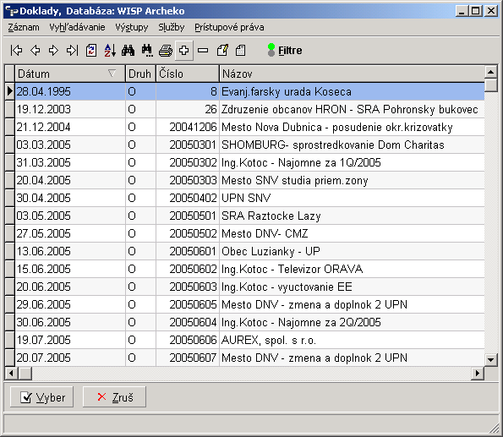, nás program automaticky prepne do časti
Ako prvé nám program ponúkne zadanie účtovného dokladu. Filtrovaním v účtovných dokladoch vyberieme druh účtovného dokladu pod ktorým sa účtujú pohľadávky (v našom prípade ich máme označené písmenom O). Pomocou tlačidla vytvoríme nový záznam.

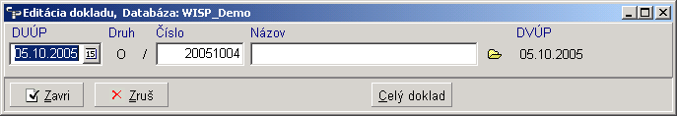

Otvorí sa nám okno Editácia dokladu, kde zadáme dátum, číslo dokladu a názov, t.j. o akú pohľadávku ide (môžeme uviesť partnera). V tejto časti danej pohľadávke „rezervujeme miesto“ v dokladoch, kde túto pohľadávku neskôr zaúčtujeme. Takto vytvorenú pohľadávku program označuje žltozelenou farbou.
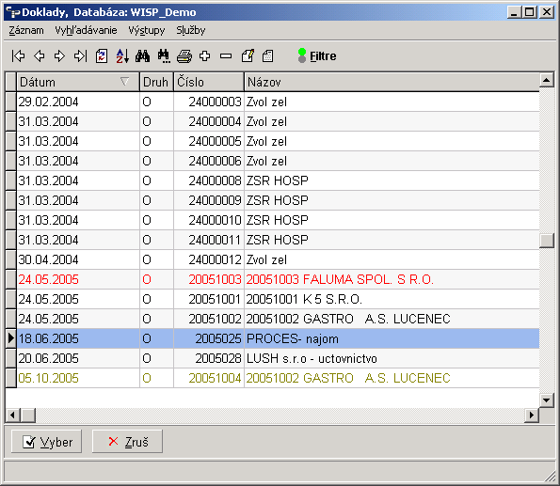
V tejto časti je možná čiastočná úprava pohľadávky, a to tak, že sa nastavím na danú pohľadávku a kliknem na tlačidlo

Program nám automaticky otvorí editačné okno pohľadávky (rovnaké ako v module účtovníctvo), v ktorej môžeme pohľadávku čiastočne editovať.

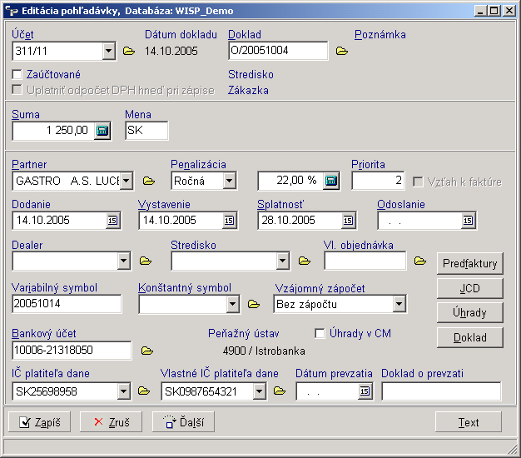
Otvorí sa nám okno, ktoré je vlastne faktúrou. Povinnými údajmi, ktoré musíme v tejto časti uviesť sú položky Partner (vyberieme ho z databázy, prípadne vytvoríme nového), Penalizácia (ročná, denná – určíme percento), dátum Dodania, Vystavenia, Splatnosti a Odoslania. V poli Dealer môžeme zapísať dealera, ktorý je za výkon pohľadávky zodpovedný. Povinne je potrebné zapísať Variabilný symbol – ak program zahlási, že variabilný symbol už existuje, je to chyba; organizácia by nemala evidovať dve pohľadávky s rovnakým variabilným symbolom.
Môžeme zapísať konštantný symbol, v poli Bankový účet vyberieme vlastný účet, na ktorý chceme, aby bola pohľadávka uhradená. Po zápise všetkých povinných polí pohľadávku zaevidujeme.

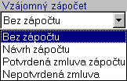V poli vzájomný zápočet označíme o pohľadávke skutočnosť o jej vzájomnom zápočte . Môžeme vybrať z ponuky , ktorá je uvedená na obrázku. Označenie výberu je možné využiť pri triedení Pohľadávok cez Filter.

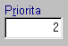 -V tomto poli môžeme označiť čislicu od 0 po 9, ktorá je pre nás z hľadiska priority zákazníka a jeho pohľadávky práve jedinečná – napr. z hľadiska platobnej disciplíny.Prioritu môžeme využiť pri triedení Filtrom a pri výbere zostavy.

-V poli Text program umožňuje zápis akejkoľvek poznámky ku editovanej pohľadávke.
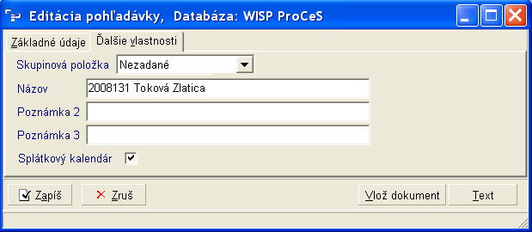

V záložke Ďalšie vlastnosti si môžeme nastaviť typ Skupinovej položky, Názov a Poznámky, ktoré sa dajú použiť vo Finančnom kalendári.

Splátkový kalendár – slúži na identifikáciu splátkových pohľadávok v zostavách.

Upozornenie

Program neumožňuje opravovať pohľadávky, ktoré vznikli automatickým zaúčtovaním faktúr v programe Fakturácia. Takéto pohľadávky môžeme iba prezerať.

Pohľadávku editovanú týmto spôsobom program napoly zaúčtuje, tzn. bude zaúčtovaná len jedna strana pohľadávky, a to strana Má dať. Daná pohľadávka bude v module účtovníctvo zobrazená červenou farbou (program zobrazuje červenou farbou tie zápisy, ktoré nie sú správne zaúčtované, t.j. strany dokladu nie sú vyrovnané).
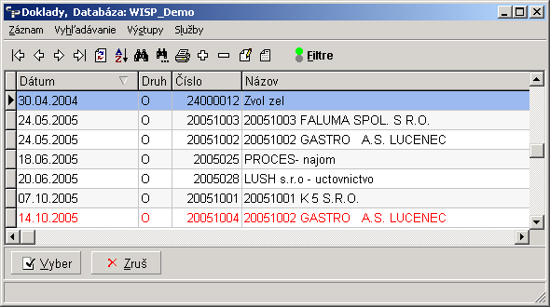

V prípade, že chceme danú pohľadávku zaúčtovať, otvoríme si modul účtovníctvo.
Filtrovaním v účtovných dokladoch vyberieme druh účtovného dokladu pod ktorým sa účtujú pohľadávky (v našom prípade ich máme označené písmenom O). Nastavíme sa na pohľadávku, ktorá je označená žltozelenou farbou a klikneme na tlačidlo opraviť záznam 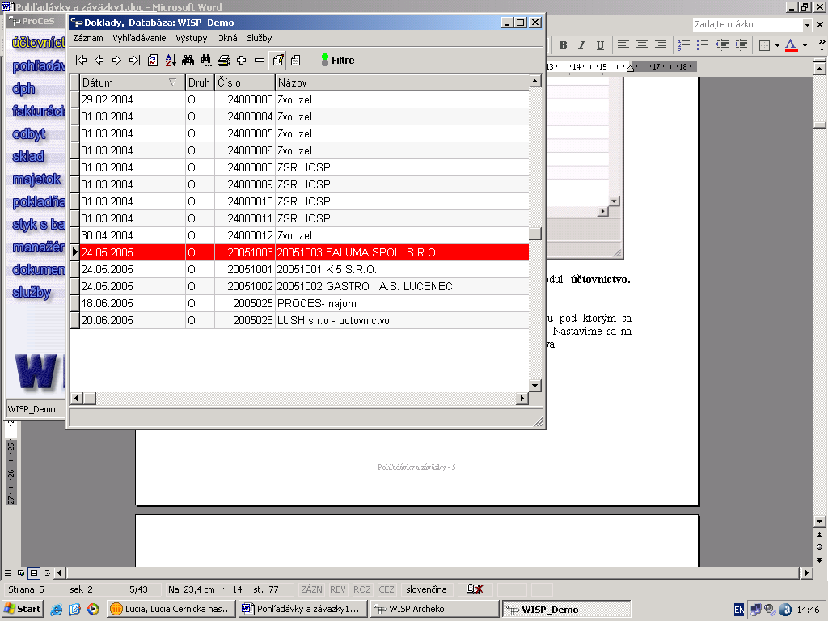.
Program sa nás opýta 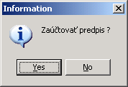 klikneme na tlačidlo Yes.
Program otvorí okno Editácia dokladu, v ktorom si môžeme všimnúť, že pohľadávka je už na účte 311 – Odberatelia zaúčtovaná. Pomocou tlačidla vytvoríme účtovné predpisy. Povinnými údajmi sú položky Účet a Má dať/Dal. Dobrovoľným údajom je položka Poznámka, kde môžeme pohľadávku bližšie špecifikovať. Klikneme na tlačidlo 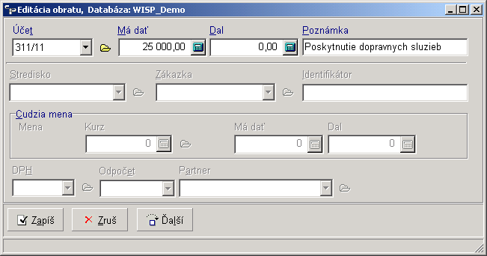.
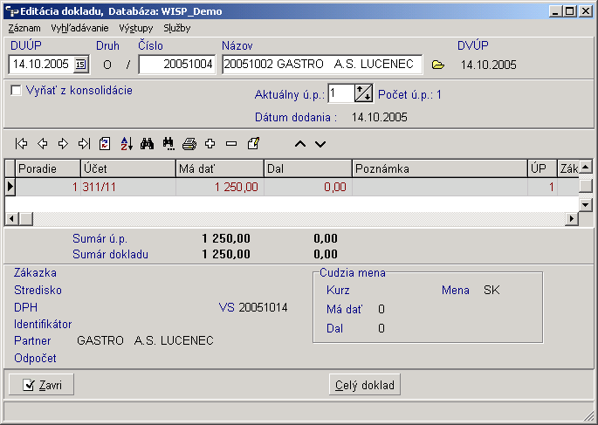
V prípade, že sa rozhodneme pohľadávku needitovať v module pohľadávky a záväzky, postupujeme pri zápise pohľadávky úplne rovnako, len vynecháme krok kedy je nutné sa na pohľadávku nastaviť a kliknúť na tlačidlo Takýmto spôsobom teda len naozaj „rezervujeme miesto“ danej pohľadávke a neskôr ju zaúčtujeme v module účtovníctvo.

Filter pohľadávok
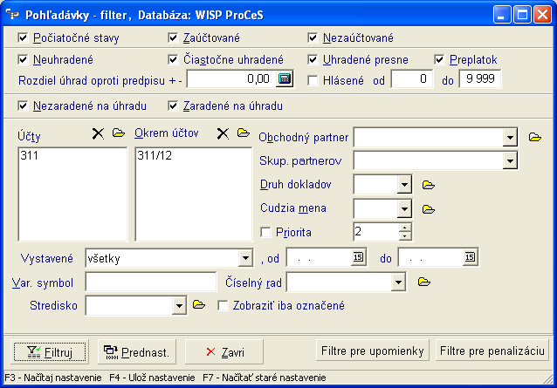

Filtrovanie pohľadávok slúži na výber pohľadávok, o ktorých práve potrebujeme informácie. Nastavíme (označíme) si polia, ktoré nám určujú výberové podmienky. Ďalej program umožňuje výber podľa účtu, ktorým je pohľadávka predpisovo zúčtovaná. Niekedy môžeme zvoliť syntetický účet napr. 311 a navolíme triedenie OKREM 311/2 – program zobrazí pohľadávky na všetkých analytických účtoch, ktoré patria pod účet 311 okrem analytického účtu 311/2. Kliknutím na pole 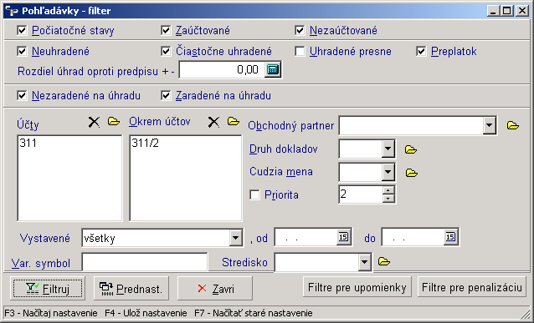 - zrušenie vybraných účtov (tiež zrušenie vybraných účtov vo výbere „Okrem účtov“) navolené účty zrušíme.

Filtre pre upomienky
Kliknutím myšou vo filtri pohľadávok na poli -program umožňuje po nastavení výberu uvedeného na obrázku upomínať partnerov, ktorí zodpovedajú výberu naraz alebo jednotlivo.
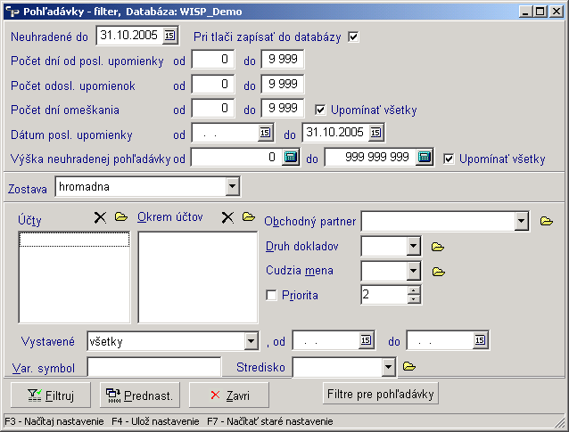
Filter nám na obrazovku vyberie všetky také pohľadávky a v ponuke Výstupy môžeme hromadne vytlačiť upomienky podľa akéhokoľvek vzoru.
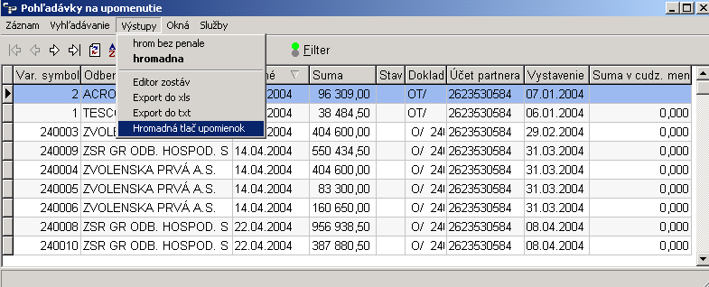

- Kliknutím na filtre pre pohľadávky sa dostaneme do pôvodného menu.

Filtre pre penalizáciu
Kliknutím na poli sa dostaneme do filtra pre penalizáciu, kde si nastavíme príslušné polia a zadáme príkaz .
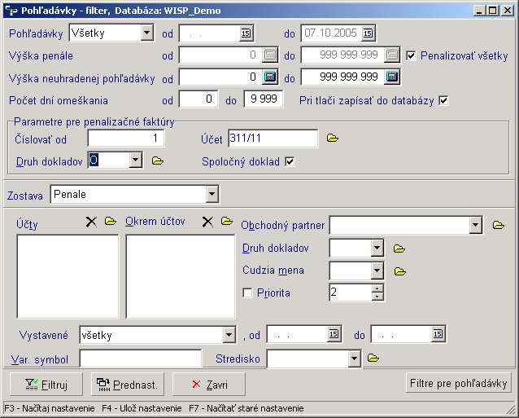
Vo výstupoch je potrebné zadať hromadnú tlač penalizačných faktúr a tým editovať výpočet.
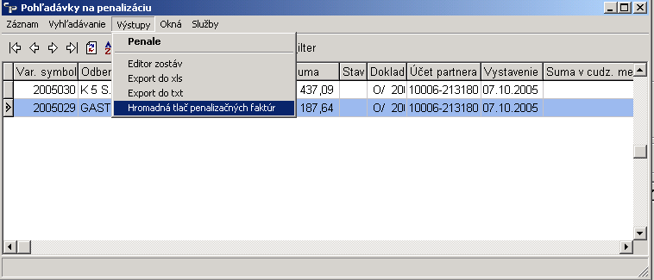

JCD
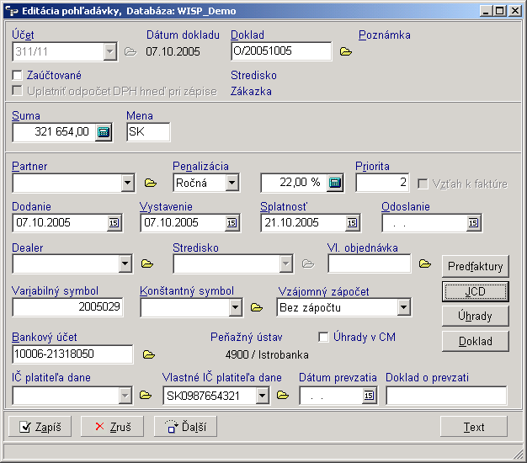

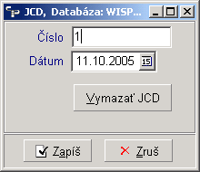
Ak sme zapísali pohľadávku, ktorá súvisí s vývozom tovaru a služieb, pre evidenciu DPH je potrebné v poli JCD zapísať údaje o JCD, ktoré prináležia ku pohľadávke. Sú to číslo JCD a dátum, kedy bol vývoz uskutočnený. Ak boli údaje o JCD nesprávne zapísané, program umožňuje kliknutím myšou na poli Vymazať JCD zápis zrušiť. Ak sme editovali pohľadávku, kde je zaevidovaný vývoz služieb, JCD je potrebné zapísať s číslom, ktoré je len evidenčné pre našu potrebu a dátum JCD, ktorý je dátumom zdaniteľného plnenia pre vývoz služby.

Doklad
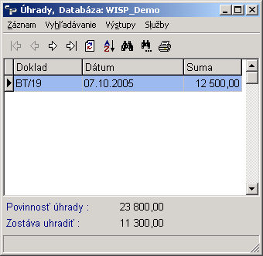
Program pri editácii pohľadávky umožňuje náhľad na celý účtovný doklad, v ktorom je zúčtovaný predpis vybranej pohľadávky. Kliknutím na 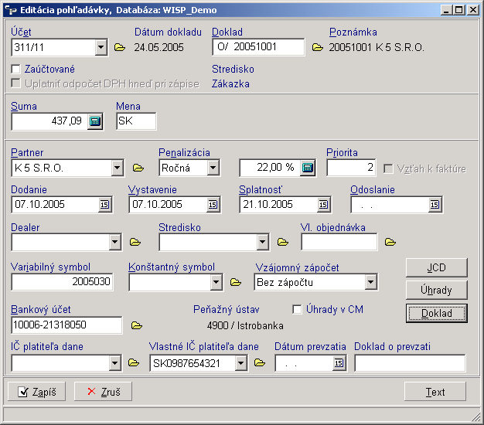 sa nám zobrazí účtovný doklad, ktorým je (alebo bude) pohľadávka zaúčtovaná.

Úhrady

Prostredníctvom ponuky Služby – Úhrady alebo pomocou klávesovej skratky Ctrl + H na vybranej pohľadávke v číselníku, nám program zobrazí informáciu o úhradách na danej pohľadávke s evidenciou dokladu úhrady, dátumu úhrady a príslušnou uhradenou sumou. Program eviduje celkovú povinnosť úhrady a zvyšnú sumu, ktorú je potrebné odberateľom uhradiť. To isté získame aj kliknutím na pri oprave pohľadávky.

Penalizačná faktúra
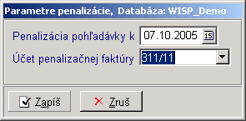
Program umožňuje penalizovať konkrétne faktúry a to tak, že sa na danú pohľadávku nastavím a v službách si vyberiem Penalizačnú faktúru, zadám účet, na ktorý bude zaúčtovaná, vytvorím príslušný účtovný doklad, potvrdím ho príkazom

Novovytvorenú penalizačnú faktúru vytlačím priamo v pohľadávkach, vo výstupoch – penále (aby bolo možné penalizačnú faktúru vytlačiť, musím byť na nej nastavená).
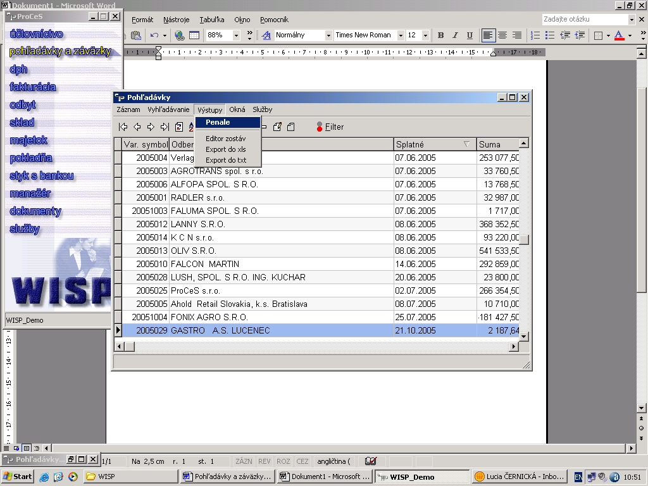

Pokiaľ potrebujeme penalizovať hromadne viac odberateľov, musíme vojsť do filtra pre penalizáciu, zadať si požadované podmienky, potvrdiť tlačítkom filtruj a dostaneme požadované pohľadávky. Tu si buď zadám vo výstupoch hromadnú tlač penalizačných faktúr, alebo si ešte predtým môžem vyznačiť tie faktúry, ktoré síce podmienku na penalizáciu spĺňajú, ale nechcem ich penalizovať. Vyznačenie umožní stlačenie klávesy Ctrl + klikanie myšou na vybraté pohľadávky.
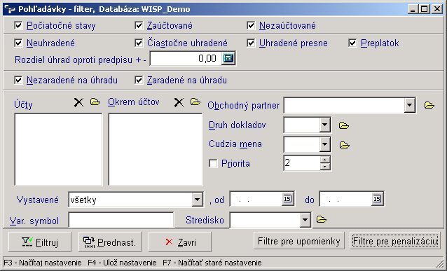

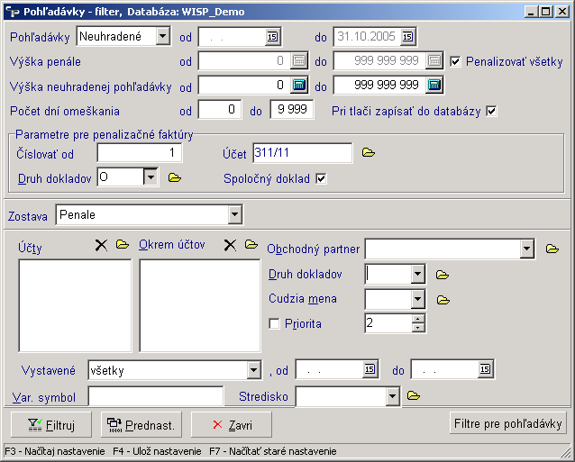
Pohľadávka, ku ktorej bola vytvorená penalizačná faktúra, je v module zobrazená červenou farbou.
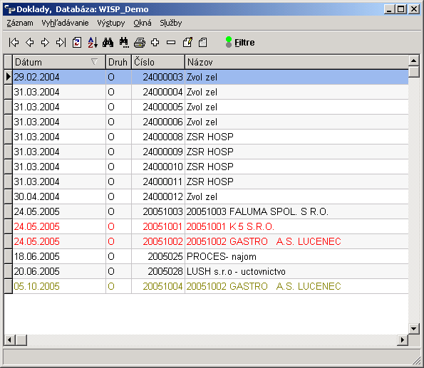

Rušenie penalizačných faktúr
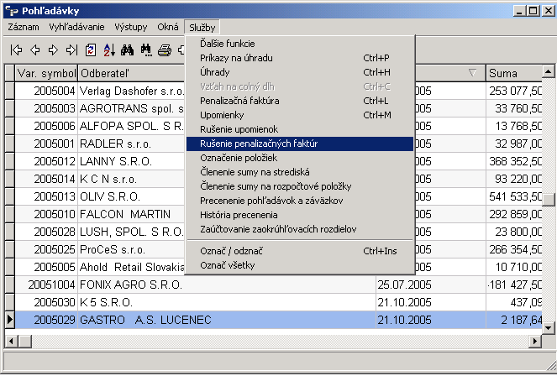

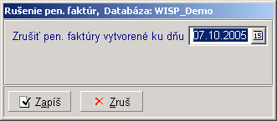
Penalizačné faktúry môžeme zrušiť použitím služby „Rušenie penalizačných faktúr“. Nezrušia sa tie, ktoré máme zaúčtované. Účtujú sa ručne v príslušnom doklade v module Účtovníctvo.

Upomienky

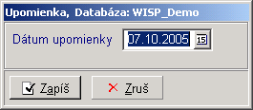
Tvoria sa obdobným spôsobom ako penalizačné faktúry. Na danú pohľadávku sa nastavím a v službách si vyberiem Upomienky, zadám dátum upomienky a potvrdím ju príkazom zapíš.

Pokiaľ chceme vytvoriť upomienky pre väčší počet pohľadávok je potrebné použiť filter upomienok a zadať si parametre na výber príslušných pohľadávok. Potom použijeme buď tlač upomienok pre jednotlivých partnerov cez tlačítko služby – upomienky, alebo použijeme hromadnú tlač upomienok vo výstupoch. Tu je potrebné najprv si vygenerovať hromadnú tlač tým, že klikneme na hromadnú tlač upomienok pod editorom zostáv vo výstupoch.
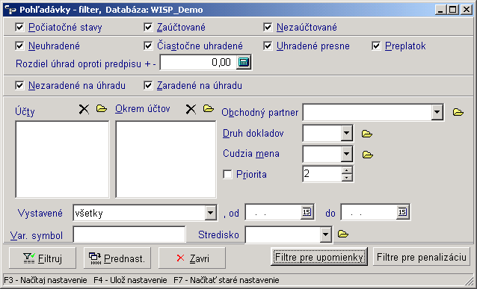

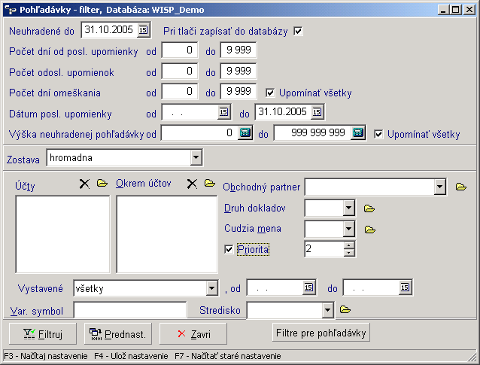

Rušenie upomienok
Upomienky môžeme zrušiť použitím služby „Rušenie upomienok“. Nezrušia sa tie, ktoré máme zaúčtované. Účtujú sa ručne v príslušnom doklade v module Účtovníctvo.
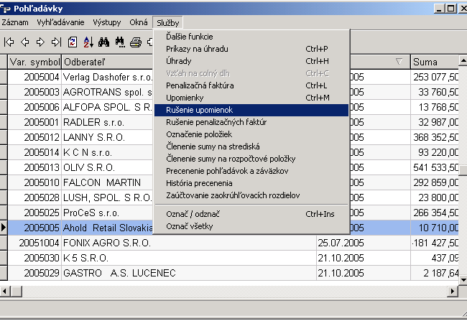
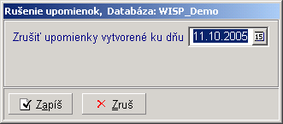
Do poľa Zrušiť upomienky vytvorené ku dňu musíme zadať ten dátum, ku ktorému bola upomienka vytvorená. Potom len klikneme na tlačidlo a upomienka sa nám zruší.
Do poľa Zrušiť upomienky vytvorené ku dňu

Záväzky
Záväzok je zaevidovaný svojim variabilným symbolom, partnerom (dodávateľom), sumou v domácej, prípadne cudzej mene, dokladom o zaúčtovaní, dátumom vystavenia, splatnosti, stavom o zaplatení záväzku a účtom partnera. Tieto informácie umožňujú triedenie a vyhľadávanie záväzkov.
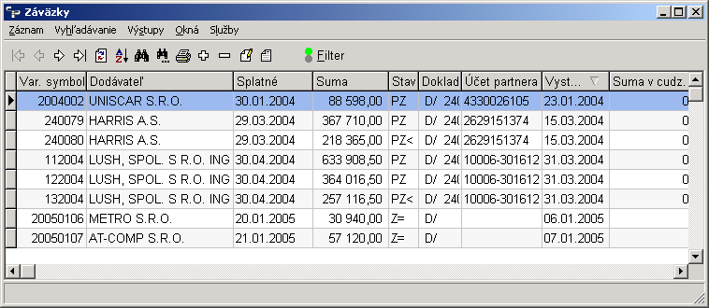

Zápis a oprava záväzku
O zápise resp. zaevidovaní a oprave záväzku platí to isté, ako pri Zápise a oprave pohľadávky.
Pokiaľ chceme zapísať nový záväzok v module Pohľadávky a záväzky, urobíme tak prostredníctvom 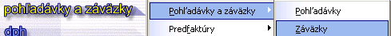.

Filter záväzkov
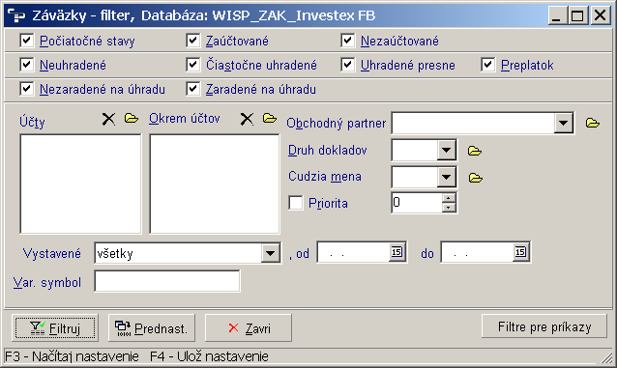

Filtre pre príkazy
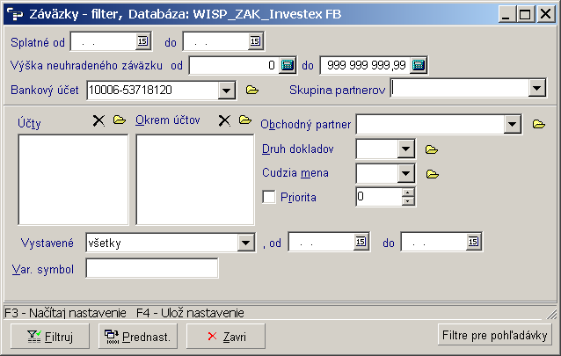

Vzťah na colný dlh

Označenie položiek

Členenie sumy na strediská

Členenie sumy na rozpočtové položky

Precenenie pohľadávok a záväzkov
V prípade, že evidujeme pohľadávky alebo záväzky v zahraničnej mene, program nám umožnuje ich precenenie v prípade zmeny kurzu príslušnej meny.
Pohľadávku (záväzok) preceníme tak, že sa na konkrétnu pohľadávku (záväzok) nastavím a z hlavného menu Služby si vyberieme možnosť Precenenie pohľadávok a záväzkov.
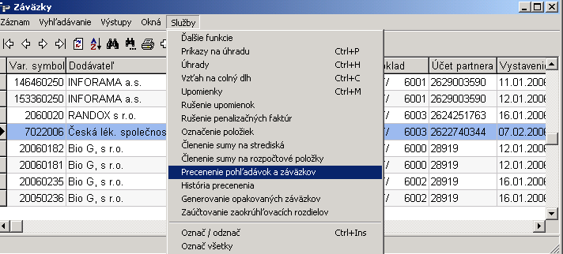

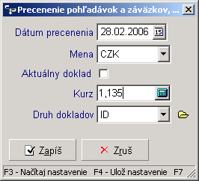
Zobrazí sa nám okno Precenenie pohľadávok a záväzkov. Program nám ponúkne Dátum precenie, ktorým je vlastne posledný deň aktuálneho mesiaca. Zvolíme si menu, v ktorej je pohľadávka (záväzok) evidovaná. Ďalej vyplníme Kurz a Druh dokladov, ktorý si môžeme vybrať buď kliknutím na šípku 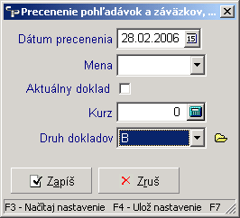 alebo na zložku 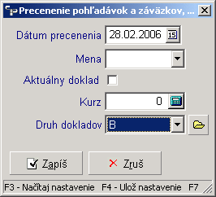 .
Zmenu zaevidujeme kliknutím na tlačidlo .
Pôvodnú pohľadávku (záväzok) už nebude možné editovať. Program vytvorí novú pohľadávku (záväzok) na základe aktuálneho kurzu.

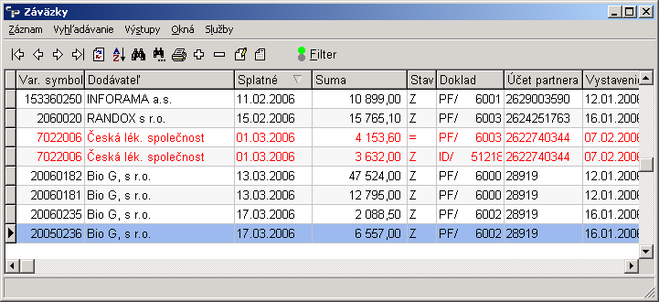
Prvým v poradí je pôvodný záväzok a druhý je precenený záväzok.

História precenenia
Táto možnosť nám eviduje všetky vykonané precenenia danej pohľadávky alebo záväzku.
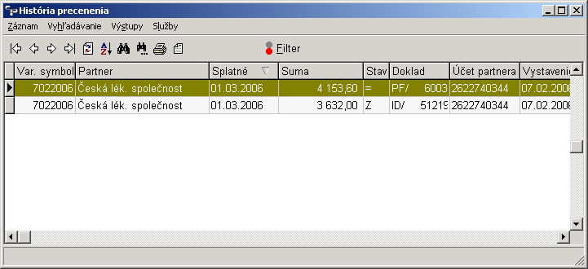

Zaúčtovanie zaokrúhľovacích rozdielov

Príkazy na úhradu
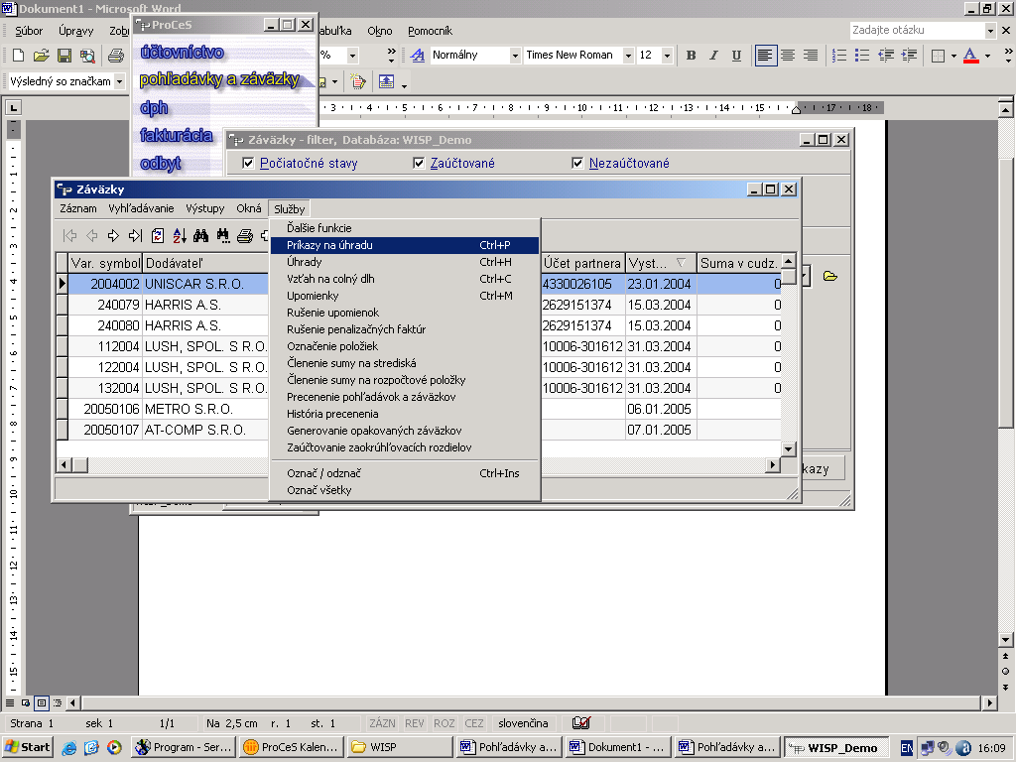

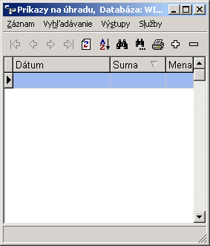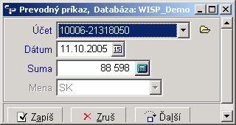
Pomocou ponuky Služby – Príkazy na úhradu alebo kliknutím na klávesovú skratku CTRL+P na vybranom záväzku nám program zobrazí menu Prevodný príkaz. V databáze vlastných bankových účtov vyberieme účet, z ktorého chceme poslať úhradu záväzku.V ďalšom poli zadáme dátum úhrady a v poslednom poli zadáme sumu, ktorú chceme uhradiť. Kliknutím na klávesu Zapíš je prevodný príkaz zapísaný v databáze.
V prípade zahraničných príkazov na úhradu, je potrebné pred zadaním príkazu v záväzku zapnúť prepínač “Úhrady v CM“
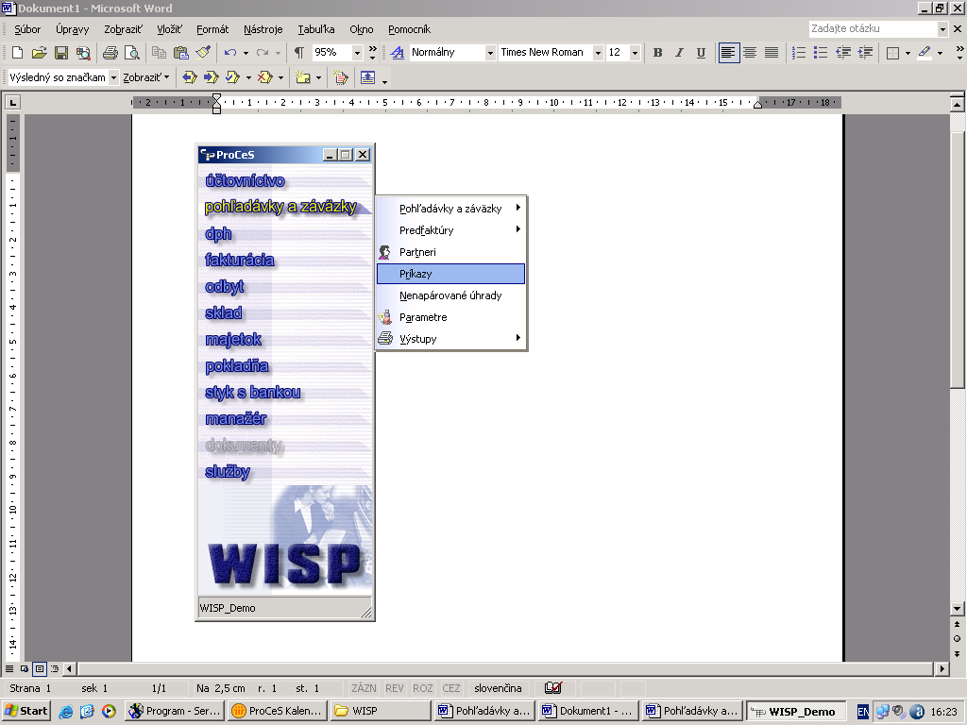
V ponuke Príkazy potom môžeme Prevodný príkaz tlačiť podľa vzoru našej banky.

V ponuke Príkazy je doplnený Filter, ktorým je možné filtrovať príkazy podľa dátumu, alebo podľa účtu, z ktorého je príkaz pripravený na úhradu, alebo je možné príkazy filtrovať podľa toho či sú potvrdené alebo zatiaľ nie sú potvrdené. Filtrovať je možné v rôznych kombináciách a filtrovať je možné naraz podľa všetkých kritérií alebo je možné použiť jednotlivé kritériá.

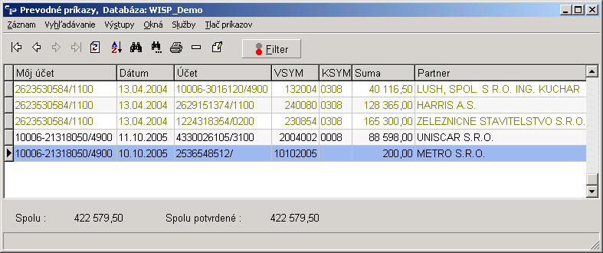

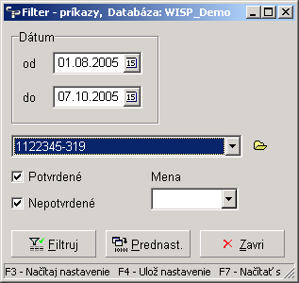
Po vyfiltrovaní je možná orientácia v príkazoch podľa čísla účtu – obrazovka ponúka nový stĺpec – Môj účet.

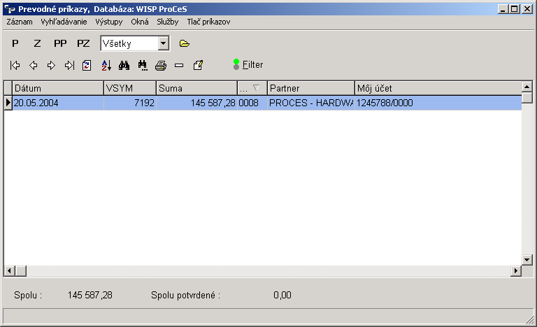

Príkaz je možné pomocou editácie opravovať – kliknutím na tlačidlo 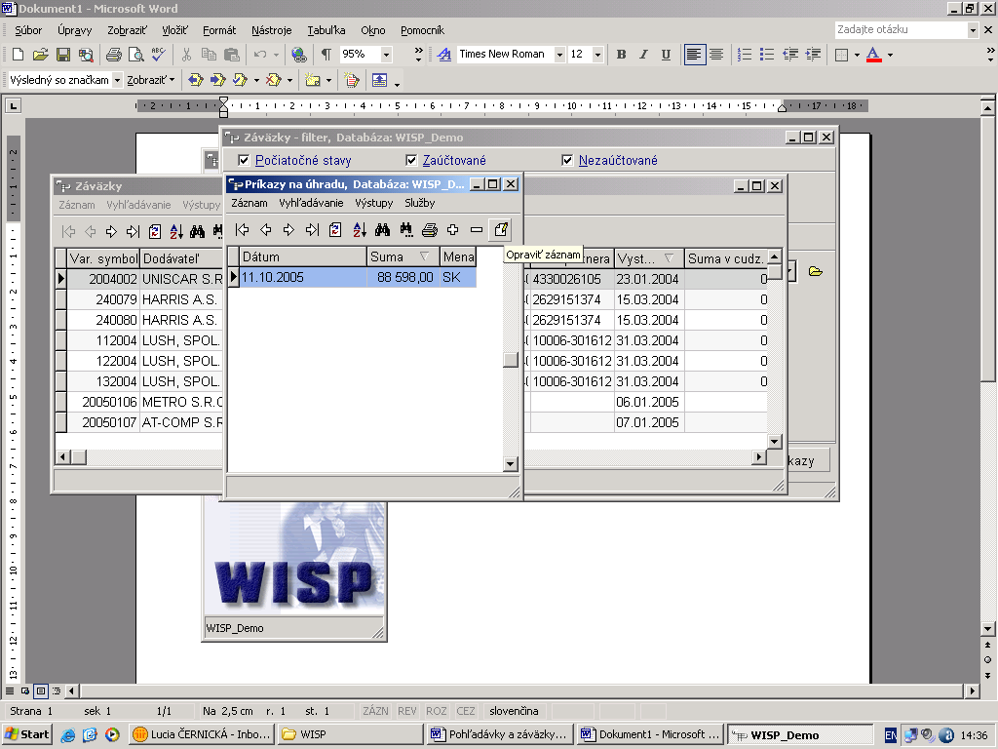 alebo pomocou klávesovej skratky F4. Editovať je možné v príkaze všetky údaje – t.j. číslo účtu, sumu, aj dátum.

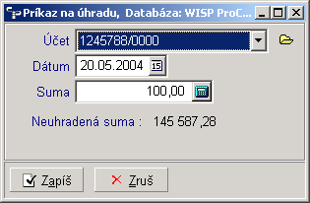

Je dorobený na obrazovke riadok, ktorý robí sumarizáciu príkazov, podľa toho ako sú vyfiltrované. Teda je možné pripraviť viaceré príkazy na úhradu s dátumom splatnosti jeného dňa , vyfiltrovať príkazy podľa dátumu a v spodnom riadku obrazovky máme sumu , ktorá má byť z našich účtov v jednom dni uhradená.
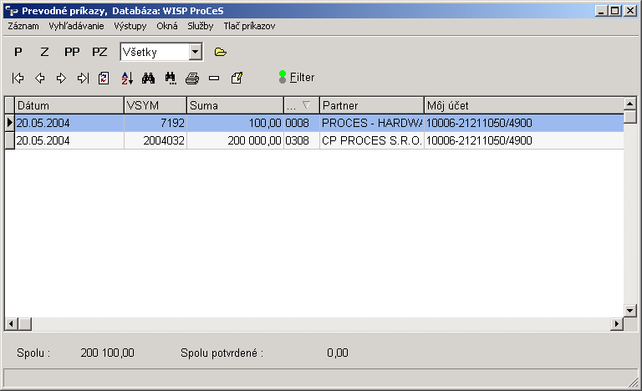

Nepotrebné príkazy na úhradu je možné hromadne rušiť. Konkrétne príkazy označíme spôsobom podržania klávesu CTRL a kliknitím myšou na riadok .
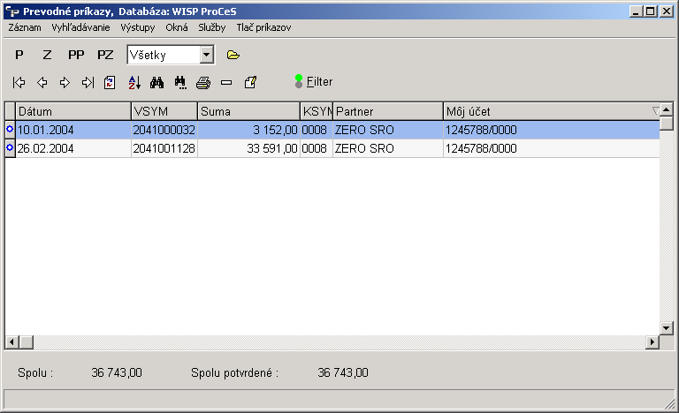
Označené riadky je možné naraz zmazať kliknutím na mínus – zrušenie záznamu, na hornej lište obrazu.

Generovanie príkazov na úhradu

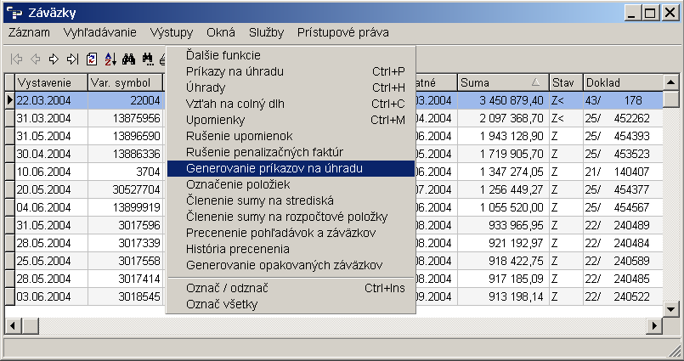

Priame pohľadávky
Priame pohľadávky slúžia v programe na zápis očakávaných platieb od odberateľov, na ktoré nie vystavená ani faktúra a ani predfaktúra. Program nám umožňuje evidovať platby na základe zmlúv, alebo iných dokladov.
Zápis priamej pohľadávky je rovnaký, ako zápis pohľadávky účtovanej, iba v okne účet pri priamej pohľadávke použijem účet výkonov – účtovná trieda 6, ktorým účtujeme pri zaplatení prijatú sumu od odberateľa. Pri zápise priamej pohľadávky program neeviduje účtovný doklad. Pri úhrade danej sumy nám program v module Účtovníctvo priamo umožní napárovanie úhrady na danú priamu pohľadávku. Podmienkou párovania a zápisu priamej pohľadávky je použiť účet, ktorý má navolené nastavenie pohľadávka a záväzok.
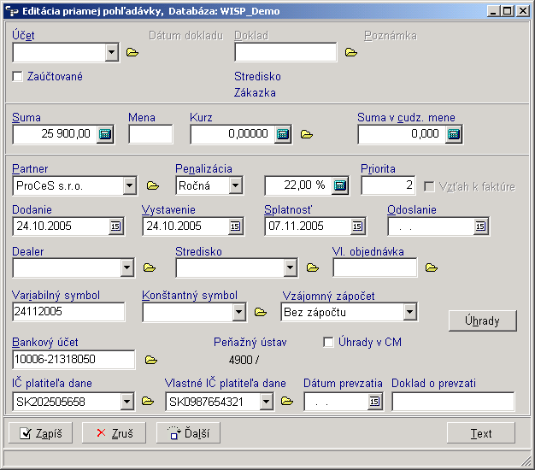

Priame záväzky
Tak, ako priamu pohľadávku, program umožňuje zapísať aj priamy záväzok. Priamy záväzok zapisujeme pri potrebe platiť záväzky , na ktoré nám dodávateľ nevystavil faktúru, prípadne predfaktúru. Priamy záväzok zapisujeme v okne editácia priameho záväzku. V poli účet je potrebné zapísať účet účtovnej triedy 5 – náklady, na ktorý účtujeme zrealizovanú úhradu záväzku. Podobne ako pri priamej pohľadávke je nutné, aby tento účet bol označený ako pohľadávka a záväzok. Priamy záväzok zapíšeme aj pri potrebe zrealizovať platbu, ktorej predpis nemáme zapísaný prostredníctvom faktúry. V ponuke služby si môžeme vybrať Príkaz na úhradu a otvorí sa nám okno Prevodný príkaz.. Úhradu je možné zrealizovať rovnako, ako pri platbe dodávateľskej faktúry. Prevodný príkaz je možné v ponuke Príkazy vytlačiť, alebo je možné úhradu odoslať cez bankový modem.

Predfaktúry
Otvorením okna Predfaktúry môžeme zapísať odberateľské alebo dodávateľské predfaktúry do evidencie. Ide o zálohové faktúry, o ktorých je potrebné viesť evidenciu a účtované sú až pri ich úhrade.
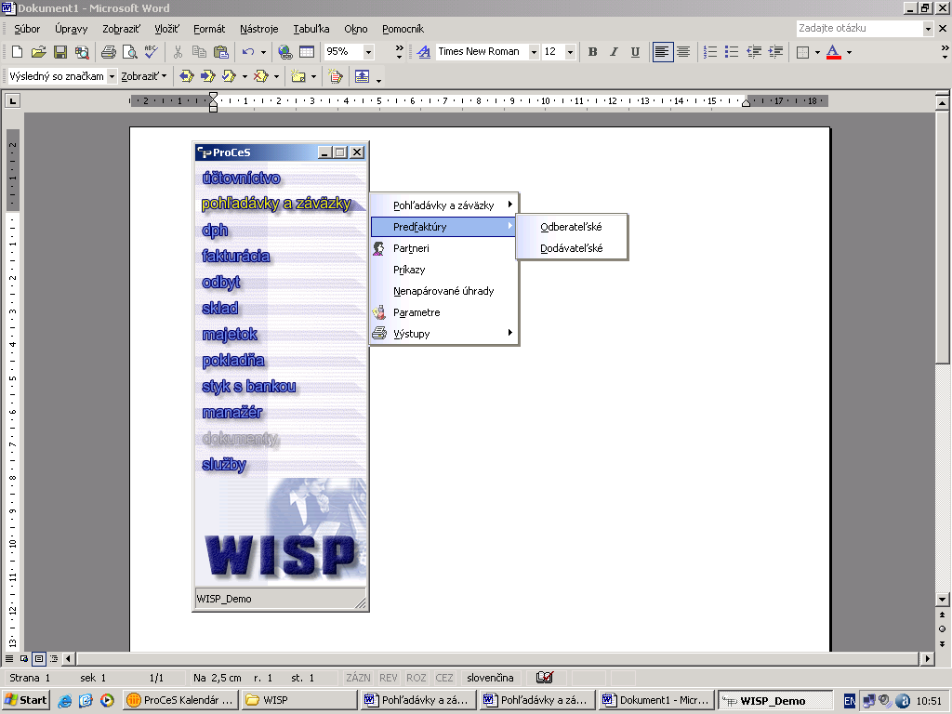

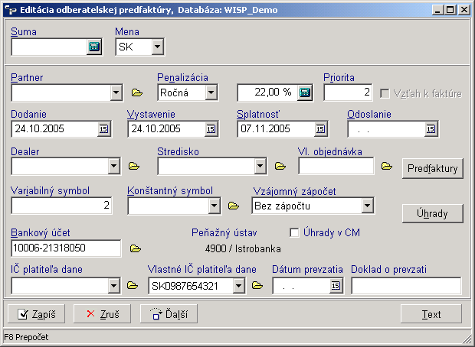
Odberateľské predfaktúry
Odberateľské predfaktúry zapisujem otvorením okna Editácia odberateľskej predfaktúry. Zápis vykonáme podobne ako pri zápise pohľadávky bez zadania účtovného dokladu a účtu. Odberateľské predfaktúry filtrujeme podľa potreby takým istým spôsobom ako pohľadávky a záväzky. Triedenie odberateľských predfaktúr pre potreby rýchleho vyhľadávania vykonáme takým istým spôsobom, ako pri pohľadávkach.

Dodávateľské predfaktúry
Dodávateľské predfaktúry evidujeme, editujeme, filtrujeme a triedime ako odberateľské predfaktúry. Z evidovanej dodávateľskej predfaktúry môžeme zostaviť príkaz na úhradu. V ponuke služby si vyberieme okno príkaz na úhradu a pokračujeme v zostavení príkazu na úhradu ako pri úhradách dodávateľských faktúr.

Partneri
K partnerom sa dá v samostatnej ponuke pristupovať v programoch Pohľadávky a záväzky, Fakturácia, Odbyt a Manažér. V ostatných moduloch je prístup na číselník partnerov vždy tam, kde potrebujeme vybrať konkrétneho partnera.

Zápis a oprava partnera
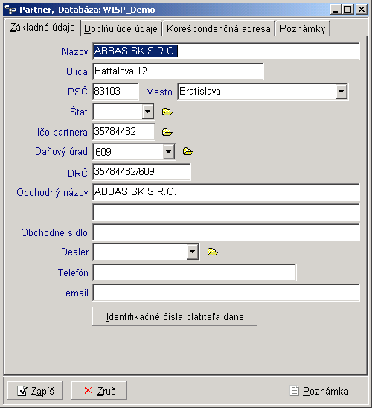
V poli „Názov“ neodporúčame zadávať znak ‘ (t. j. apostrof)
PSČ – ak zadáme PSČ, ktoré už v databáze máme použité a mesto ešte nie je vyplnené, program nám ponúkne už použité mesto.
Štát – výber z Krajiny partnera.
Obchodný názov – pre potreby tlače (obálky, faktúry) sa môže zadať aj rozšírenie názvu.
Upozornenie : Pole Obchodný názov je povinné, ak sa zákazník používa v ďalších funkciách.
IČO, Daňový úrad – pri zadaní oboch týchto polí nám program ponúkne do poľa DRČ ich kombináciu.

Pri zápise nového partnera (alebo oprave existujúceho) môžeme okrem Základných údajov zapísať aj Doplňujúce údaje pre potreby fakturácie.
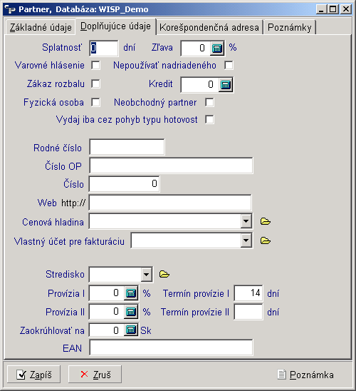
Splatnosť – splatnosť platná iba pre tohto partnera.
Zľava – uplatní sa pri predaji (resp. fakturácií) tomuto partnerovi, po ukončení vytvárania dokladu. Ak na partnerovi nie je zadaná zľava, toto okno sa objaví po zápise faktúry tiež v prípade, že v parametroch modulu Sklad je nastavené Zadávať celkovú zľavu za doklad.
Ak je nastavené pole Varovné hlásenie, táto poznámka sa zobrazí pri výbere partnera do dokladu (faktúra, predfaktúra, výdajka, objednávka...). Ak chceme poznámku odpamätať, musíme okno partnera uložiť tlačidlom 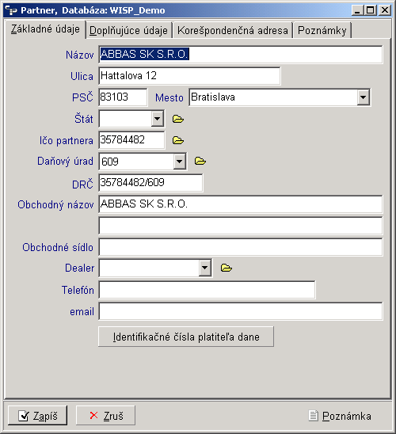.
Nepoužívať nadriadeného – nastavenie tohto parametra spôsobí, že v skladových zostavách, ktoré sa robia iba za nadriadených partnerov, takto označený podriadený partner bude braný ako bežný partner (t.j. ako keby nemal nadriadeného).

Neobchodný partner – toto pole slúži pre potreby filtrácie. V číselníku partnerov je mnoho partnerov, ktorí, napríklad pri vystavovaní faktúr, nemusia byť zobrazení. Týmto nastavením a filtrovaním si ich môžeme skryť.
Číslo partnera – niektoré organizácie používajú numerický číselník partnerov. Tento údaj sa dá použiť, aj v prípade keď partnerská organizácia požaduje, aby na faktúre bolo číslo, ktoré nám pridelila (napr. Kaufland, Carrefour...)
Cenová hladina – ak je vybraná u partnera a povolená v parametroch, tak pri výdaji sa základná predajná cena tovaru bude prepočítavať podľa hodnoty nastavenej u partnera.
Fyzická osoba – údaj nutný pre niektoré služby.
Rodné číslo, Číslo OP – údaje potrebné do niektorých výstupov (potvrdenky, doklady...), ak ide o fyzickú osobu.
Vlastný účet pre fakturáciu – pre niekoľko obchodných partnerov (zahraničie, niektoré obchodné reťazce) môžeme používať iba dohodnutú banku. Pre tento prípad si príslušný účet navolíme priamo u takéhoto partnera a po jeho výbere v našich odberateľských faktúrach sa bude používať tento náš účet.
Stredisko – ak chceme vo výdajkách a objednávkach zadávať automaticky partnera so strediskom.
Provízia, Termín provízie –
Zaokrúhlenie faktúr na počet desatinných miest –

Okrem Základných údajov a Doplňujúcich údajov si môžeme o našich partneroch viesť aj ďalšie konkrétnejšie údaje, ktoré zapisujeme do Poznámok alebo do Korešpondenčnej adresy.
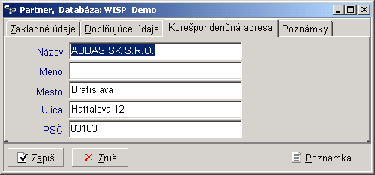
Pomocou tlačidla 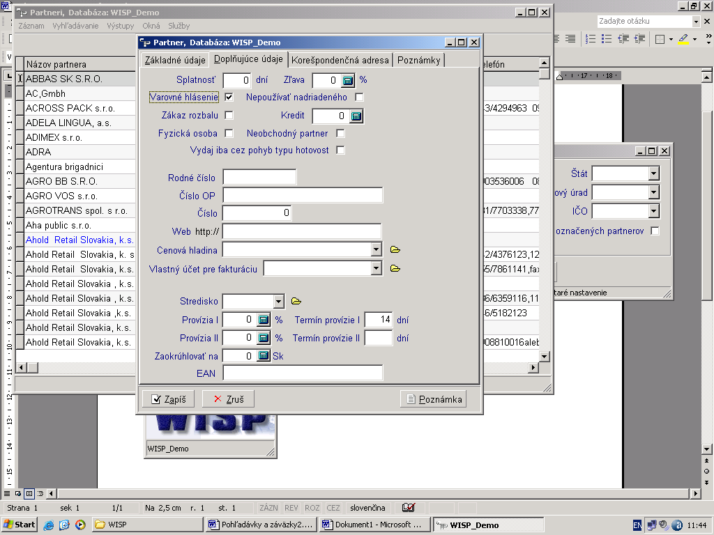 sa dajú každému partnerovi priradiť ľubovoľné poznámky.

Krajina partnera.
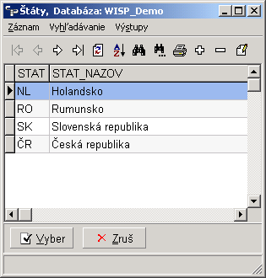

Krajinu partnera si môžeme vybrať aj z číselníka Štát, kde názov slúži pre potreby tlače adresy vo faktúre alebo inom dokumente.

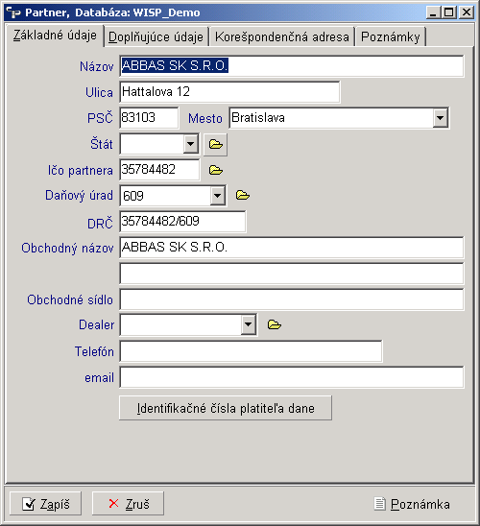 - V Parametroch modulu Pohľadávky a záväzky si môžeme krajinu pri vytváraní nového partnera predefinovať.

Daňový úrad.
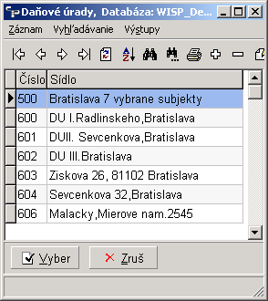
V programe sú zapísané všetky aktuálne daňové úrady. V prípade potreby je možné robiť úpravy.

Filter partnerov
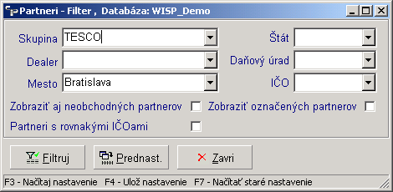
Na uvedenom príklade je vybraná skupina a mesto. V Partneroch sa zobrazia iba bratislavskí partneri, ktorí sú zaradení do skupiny „TESCO“. Zobraziť aj neobchodných partnerov – takto označení partneri sa implicitne v číselníku nezobrazujú, ak ich chcem vidieť, musím to nastaviť vo filtri.

Nastavenie nadriadeného podniku
Nadriadený podnik je taký, ktorý má rovnaké IČO, ako niekoľko ďalších partnerov. Ak je nastavený ako nadriadený, a pri fakturácii vyberieme ako Príjemcu partnera s rovnakým IČO, nadriadený podnik sa zapíše do poľa Konečný príjemca. Inými slovami, faktúra je zaradená do pohľadávok s nadriadeným partnerom. Pomocou klávesu Ctrl + N môžeme nastaviť podnik ako nadriadený alebo toto nastavenie zrušiť. Nadriadený podnik je farebne odlíšený.

Skupiny
Klávesom Ctrl + S prípadne ponukou Služby => Skupiny sa nám otvorí okno Zaradenie partnera do skupín, kde štandardným popisom popísaným v spoločnej príručke môžeme podnik priradiť k jednotlivým skupinám.
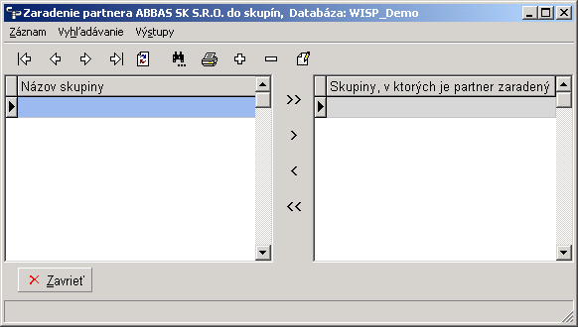

Kontakty
Cez Ctrl + K prípadne ponukou Služby => Kontakty, môžeme každému podniku priradiť číselník kontaktov (zamestnancov), kde zadávame meno, telefón, email a poznámku pre príslušný kontakt. Zoznam kontaktov pre príslušného partnera si môžeme vytlačiť pomocou zostavy Telefónny zoznam. Ak si u niektorého „kontaktu“ označíme pole Používať oslovenie pri tlači, tak tento „kontakt“ aj s oslovením bude vyberaný do zostáv, ktoré sa používajú v číselníku partnerov.

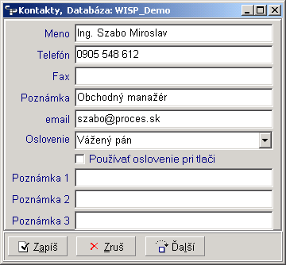

Účty v peňažných ústavoch
Pomocou Ctrl + U prípadne ponukou Služby => Účty si môžeme otvoriť číselník účtov partnera v peňažných ústavoch a v ňom vybrať účet, či vytvoriť potrebný počet účtov. Pomocou Ctrl + H môžeme nastaviť hlavný účet. Tento účet bude potom nastavovaný v záväzkoch po výbere partnera. Ctrl + Z nám umožní jednotlivé účty zlúčiť. Program nedovolí zadať duplicitný účet ani u rôznych podnikov. Pre potreby platobného styku so zahraničím, prípadne ak má spoločnosť účty v zahraničí, môžeme zadať aj tieto údaje. Využitie pri tlači a pri príkazoch.

Upozornenie : Korektnosť čísiel účtov je kontrolovaná podľa noriem na tvorbu čísiel bankových účtov a pri zadaní nesprávneho účtu program na chybu upozorní. Napriek tomu je možné zadanie nesprávneho účtu (z hľadiska kontroly).
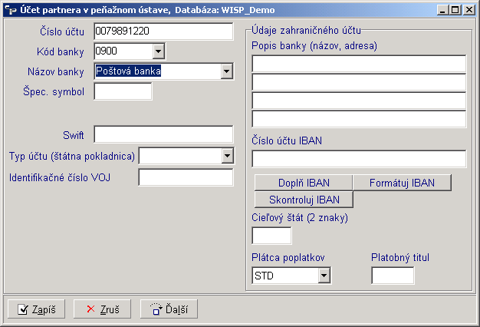

Saldo partnera
Kombinácia Ctrl + L prípadne výber z ponuky Služby => Saldo nám zobrazí na spodnej lište číselníka partnerov saldo pre všetky zaúčtované pohľadávky a záväzky a saldo pre všetky po splatnosti pre vybraného partnera. Pokiaľ je saldo nenulové pri prechode na partnera sa ozve zvukový signál.
Upozornenie : Pri skutočne veľkom počte pohľadávok a záväzkov (najmä na výkonovo slabších počítačoch) môže toto nastavenie spôsobovať krátke zdržanie.

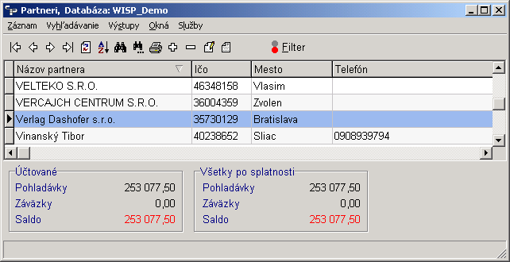

Prehľad salda
Prehľad salda získame cez Ctrl + P prípadne výber z ponuky Služby => Prehľad Salda - zobrazí sa číselník všetkých pohľadávok a záväzkov, ktoré sme u nastaveného partnera v databáze zapísali. Sú tam zobrazené ako faktúry tak aj predfaktúry s variabilným symbolom, typom, dokladom a účtom partnera. V tomto číselníku môžeme používať filter presne tak, ako v číselníku pohľadávok alebo záväzkov.

Pošta
Ak má partner zapísanú e-mailovú adresu, (a sme pripojení na internet) týmto príkazom mu môžeme poslať správu. Zároveň môžeme vybrať hromadne e-mailové adresy z kontaktov partnera, zo zoznamu partnerov, alebo zo skupín partnerov. Podľa toho, v ktorej záložke tento výber urobíme, sa budú adresy v poštovom klientovi (Outlook, Mozilla, atď) nastavovať ako normálne, kópia a skryté (To, Cc, Bcc)
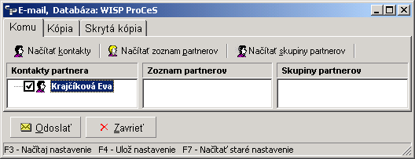

WEB
Podobne môžeme u partnera zapísať adresu jeho internetovej stránky, a pomocou tohoto príkazom si ju môžeme prezerať.

Obalové kontá

Prehľad obalového salda u partnera získame cez Ctrl + O prípadne výber z ponuky Služby => Obalové kontá - zobrazí sa číselník všetkých obalov, ktoré sme u nastaveného partnera odobrali, alebo ktoré sme mu dodali.

Cenník partnera

Ctrl + C prípadne výber z ponuky Služby => Cenník partnera - zobrazí sa tovar, výkony alebo skupiny tovarov, ktoré majú zapísané zľavy, prípadne pevné ceny, platné výlučne pre tohto partnera. Ak má náš obchodný partner požiadavku, aby v dokladoch, ktoré mu posielame, boli použité jeho interné kódy tovarov, tu ich môžeme zadať. Tak isto môžeme zadať pevnú cenu v CM. Ak vyrábame výdajku pre tohoto partnera v takej mene /a sú splnené podmienky pre cenotvorbu v parametroch skladu/, program ju vyberá z cenníka.
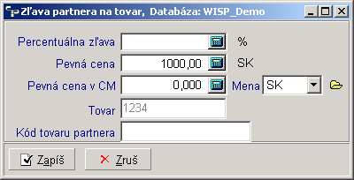

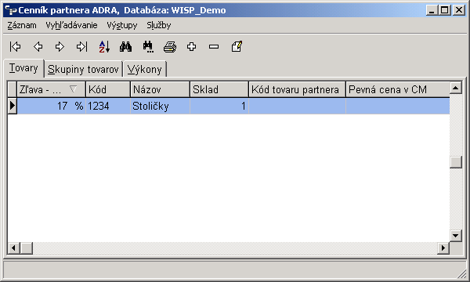

Kópia cenníka

V Službách „Cenníka partnera“ si môžeme pre vybraného partnera urobiť kópiu cenníka, ktorú si potom môžeme u tohto partnera podľa potreby upraviť.

Zlúčenie partnerov

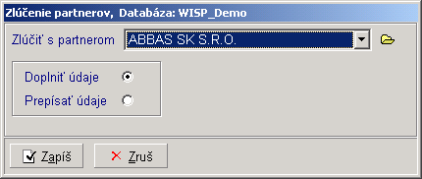

Partnerov, ktorí sú z rôznych dôvodov zapísaní v databáze viac krát a odlišujú sa v niektorých poliach, môžeme zlúčiť touto službou. Ak nastavíme Doplniť údaje, tak sa do cieľového partnera doplnia polia, ktoré sú vyplnené naviac u zlučovaného. Ak nastavíme Prepísať údaje, u cieľového partnera sa okrem názvu prepíšu všetky polia tak, ako sú zadané u zdrojového partnera. Po presune sa všetky väzby (napr. pohľadávky) napoja na jedného (cieľového) partnera. Zlučovaného partnera môžeme teda po ukončení operácie zrušiť.

Dokumenty partnera
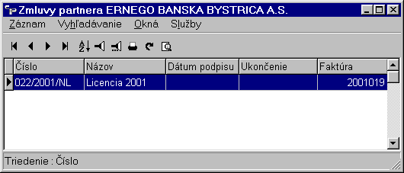

Touto službou si môžeme priradiť partnerovi ľubovoľné dokumenty. Zároveň sa objavia v číselníku dokumentov programu Odbyt.

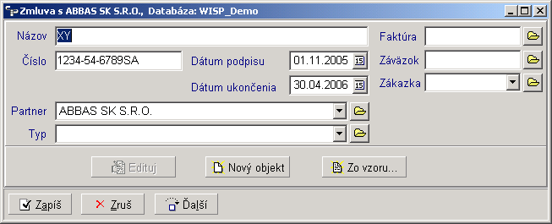

Pri otvorení na prezeranie (F3) a po stlačení sa otvorí v textovom editore pripojený dokument. Akékoľvek úpravy, ktoré sme urobili v tomto režime (prezeranie) sa nezapamätajú a dokument sa nezmení.

Udalosti
Na každom partnerovi si môžeme evidovať podľa dátumu termíny a kontaktné osoby k týmto termínom priradené. Zodpovedná osoba sa vyberá z heslového systému.
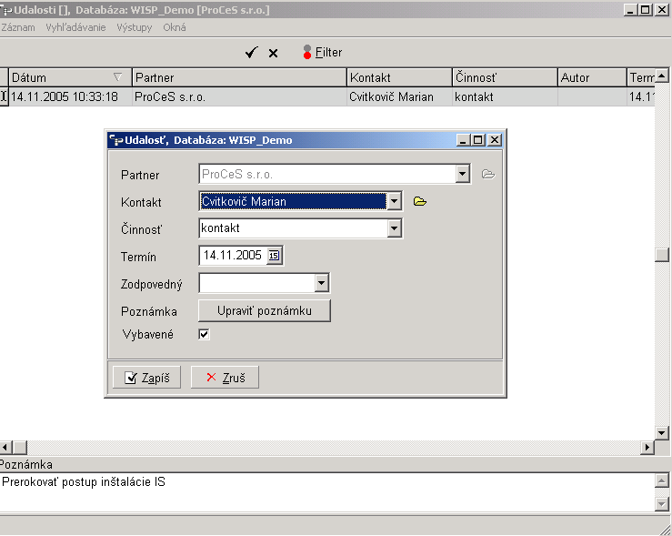

Neobchodní partneri
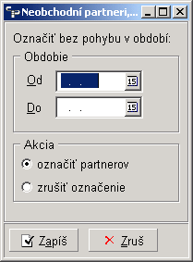
Táto služba zapíše (nastaví) pole Neobchodný partner v každom partnerovi, ku ktorému nebol vystavený v zadanom období žiadny doklad.
Pri výbere partnerov z číselníka a implicitnom nastavení Filtra partnerov, sa títo nebudú zobrazovať.
Zrušiť toto označenie môžeme priamo na partnerovi v Doplňujúcich údajoch, alebo opačnou akciou Zrušiť označenie.

Výkony na partnerovi
Klávesovou skratkou Ctrl + V si môžeme otvoriť okno pre zadanie Výkonu. Tieto výkony (služby) slúži ako podklad pre hromadné generovanie faktúr v module Fakturácia.
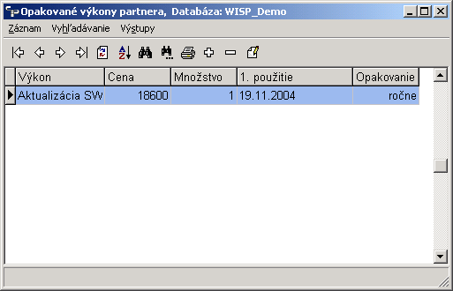

Zadávame : Výkon, cenu (bez DPH), množstvo, dátum prvého použitia a opakovanie. Opakovanie môže byť ročné, štvrťročné, mesačné a neopakovať. Opakovanie nám určuje zároveň aj dátum, v ktorom bude možné príslušnú položku použiť pre generovanie faktúr v službe Generovanie opakovaných faktúr v module

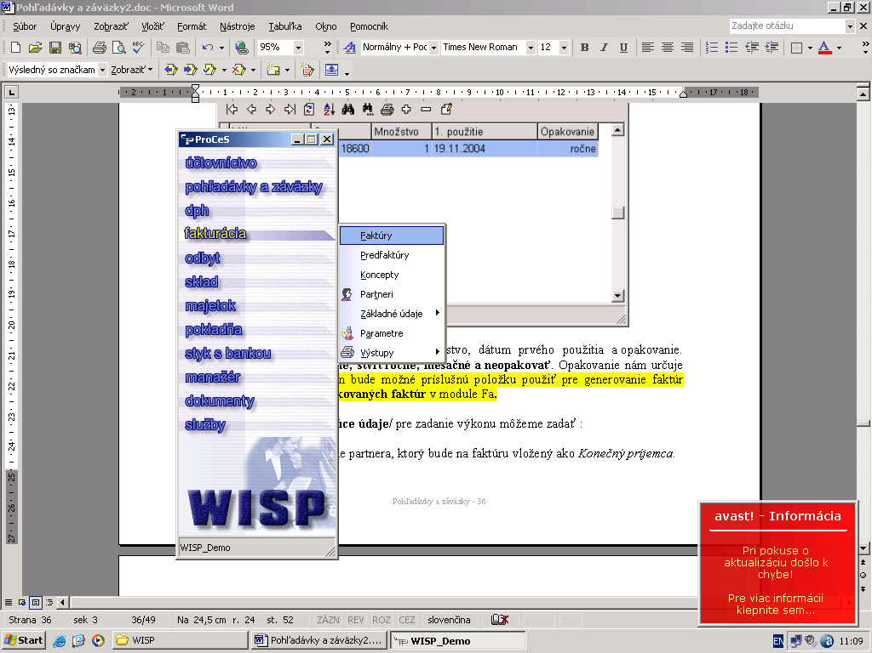.

V druhej záložke /Doplňujúce údaje/ pre zadanie výkonu môžeme zadať :

Miesto dodávky – vyberieme partnera, ktorý bude na faktúru vložený ako Konečný príjemca.
Splatnosť – ak nie je zadaná, použije sa splatnosť z partnera, alebo z parametrov.
Poznámka – na faktúre sa zapíše do poľa poznámka.
Poznámka2, Doplnok – poznámka, Číslo1 – na faktúre sa zapíšu do polí Ďalšie poznámky.
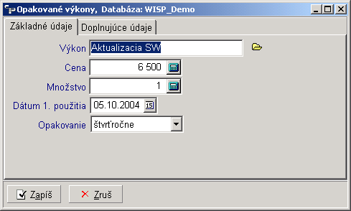
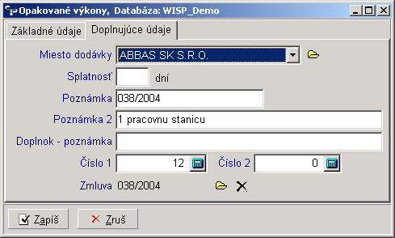

Voliteľné údaje v partnerovi.

Ak chceme do partnera zadávať údaje, ktoré nie sú v poliach partnera, môžeme si potrebné položky doplniť a potom zadávať pomocou tejto služby (Ctrl + J).

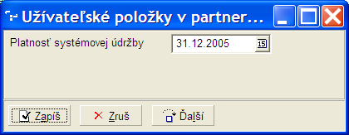

Pomocou tlačidla si môžeme voliteľnú položku zaradiť do číselníka, kde ju potom môžeme používať ako ostatné stĺpce číselníka partnerov.

Zápis voliteľných údajov.
Voliteľné údaje sa zadávajú v Parametroch modulu Pohľadávky a záväzky. Pole Názov sa používa ako názov stĺpca, ak je pole vybraté ako stĺpec do číselníka. Pole Dlhý názov sa používa pri zadávaní hodnoty voliteľného údaja pre konkrétneho partnera. Typ poľa /Celé číslo, Desatinné, text, Dátum/ určuje, v akom tvare sa bude voliteľný údaj zapisovať. Typ sa nemôže opravovať.

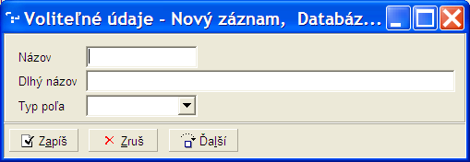

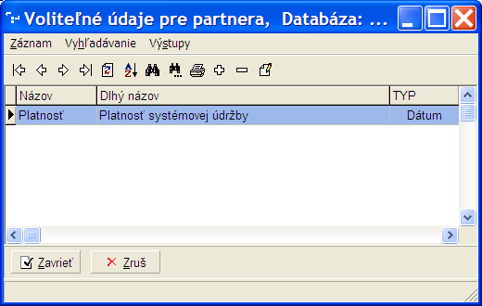

Označenie partnera, zaradenie označených do skupiny, odznačenie
Pomocou Ctrl + Ins, výberom z ponuky Služby => Označ/Odznač partnera alebo pomocou pravého tlačidla myši si môžeme označiť ľubovoľné množstvo partnerov. V Službách si označených partnerov môžeme naraz zapísať do jednej (prípadne do viacerých) Skupín a označenie zrušiť.
Ak potrebujeme označiť všetkých partnerov, ktorí sú zobrazení v číselníku (napr. pre potreby tlače štítkov), môžeme to urobiť pomocou služby Označ všetkých partnerov.
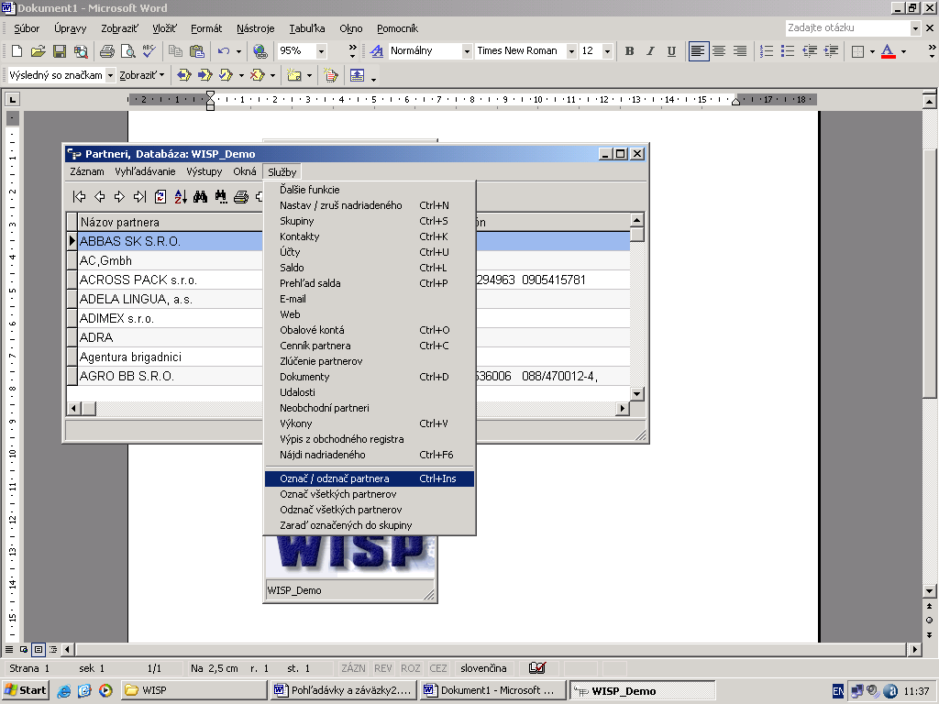

Výstraha pri neuhradených pohľadávkach
Ak máme v Parametroch v module Fakturácia nastavené pole Výstraha pri neuhradených pohľadávkach, tak po výbere partnera do výdajky, faktúry alebo dodacieho listu v tomto module sa zobrazí okno s upozornením.

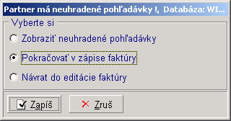

Výstupy v číselníku partnerov.
Pomocou Editora zostáv si môžeme z číselníka partnerov vytvoriť požadované tlačové zostavy. Štandartne dodávané výstupy sú popísané v nasledujúcich kapitolách.

List s menom – aktuálny partner.
Vytlačí sa zostava v tvare obchodného listu pre aktuálneho partnera z číselníka. Do tejto zostavy v Editore zostáv musíme najskôr doplniť požadovaný text listu. Ak je na niektorej kontaktnej osobe označené pole Používať oslovenie pri tlači, tak toto meno aj s oslovením bude vyberané do zostavy.

List s menom – označení partneri.
Platí to isté, ako pri predošlej zostave, akurát sa výstupná zostava vytlačí pre všetkých označených partnerov.

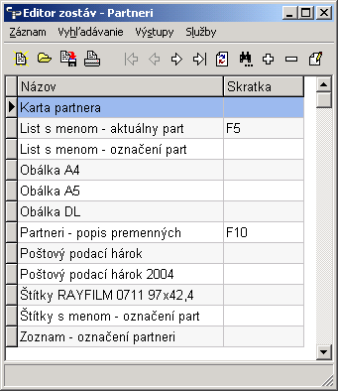

Poštový podací hárok 2004.
Do tejto zostavy, vytvorenej podľa vzoru poštového podacieho hárka (hromadné podávanie doporučených zásielok) sa zapíšu všetci označení partneri.

Štítky RAYFILM.
V tejto zostave sa vytlačia v dvoch stĺpcoch všetci označení partneri. Zostava slúži pre tlač na samolepiace štítky RAYFILM 0711 a podľa tohto príkladu si môžeme vytvoriť výstup pre tlač na akékoľvek štítky s presne zadanými rozmermi a počtom stĺpcov.
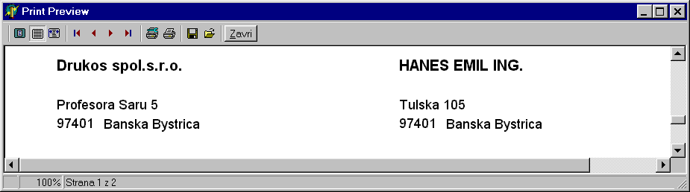

Karta partnera
Pomocou tohto vzoru sa vytvorí zostava, ktorá zobrazí všetky skupiny, v ktorých je partner zaradený, všetky udalosti, priradené partnerovi, ako aj všetky dokumenty a výkony. Hromadná karta partnera vytlačí všetkých partnerov.
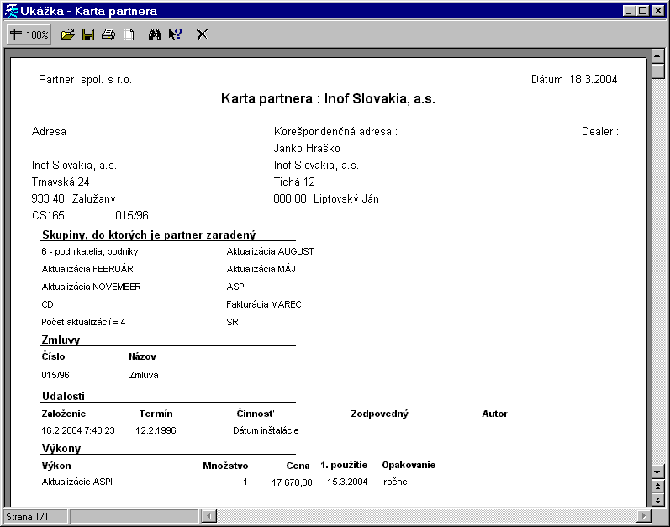

Obálka A4, A5, DL
Zostavy pre tlač adresy na obálky uvedených rozmerov (DL – Dlhá štandartná)

Príkazy
Prevodné príkazy sa vytvárajú v Záväzkoch, alebo v Priamych záväzkoch a Dodávateľských predfaktúrach cez Ctrl+P na konkrétnom riadku číselníka alebo sa generujú hromadne – Záväzky – Filter pre príkazy – Služby – Generovanie príkazov na úhradu.
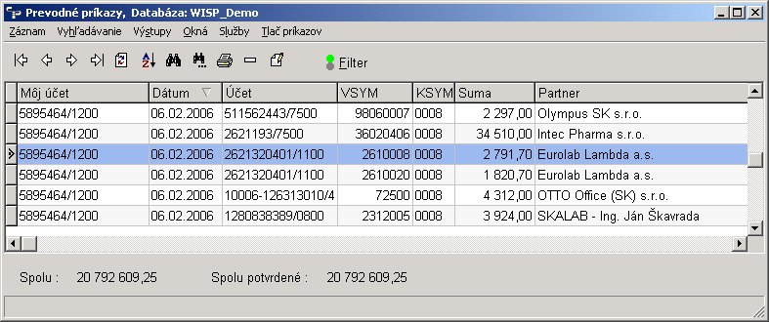

Generovanie opakovaných príkazov v číselníku príkazov.

Služba vytvorí príkazy pre prípady, keď nemáme založený záväzok, napr. platby daňovému, úradu, platby za energie a pod. Príkazy sa vytvoria iba pre zadaný kalendárny rok z Prvého dátumu.

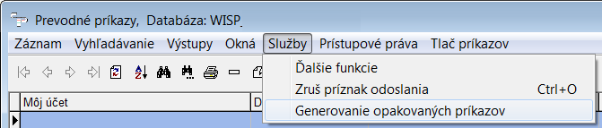

Z účtu - zadáme vlastný účet, z ktorého sa bude uhrádzať príkaz
Na účet – vyberieme partnera a jeho účet, na ktorý sa poukáže platba
Periodicta – 1= raz za rok, 2 = polročne, 4 = štvrťročne, 12 = mesačne
Prvý dátum – dátum prvého príkazu. Pri periodicite = 1 je to dátum príkazu
Suma – jedná sa o sumu jedného príkazu. Ak majú byť v opakovaných príkazoch rôzne sumy, jednoducho ich po vygenerovaní upravíme.
Generovať VSYM – ak zadáme kód, pridelený daňovým úradom, program na základe tohto kódu a periodicity vygeneruje variabilný symbol pre každý príkaz
VSYM – ak nezadáme generovanie, variabilný symbol je povinný

Všetky položky sú povinné.
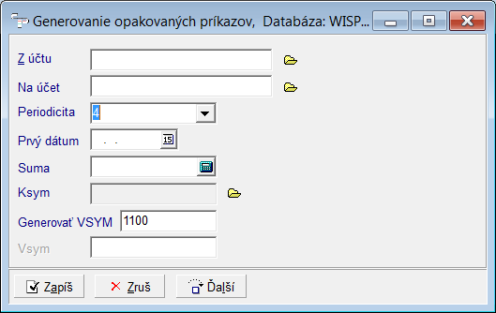

Vytváranie príkazov v číselníku príkazov.
Kliknutím myšou na poli sa nám zobrazí číselník Záväzkov, kde môžeme v ponuke služby (Ctrl + P) prevodný príkaz pripraviť. Podobne pre priame záväzky použijeme tlačidlo .
Nastavením vo filtri záväzkov si vyberieme iba tie, ktoré sú neuhradené /t.j. nenastavíme vo filtri pole Uhradené presne/ a na každom záväzku si pomocou Ctrl + P (alebo výberom v Službách) vytvoríme príkaz na uhradu.
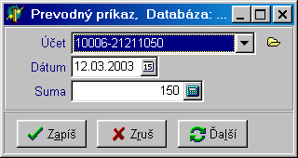
Účet v banke sa nastavuje Hlavný /ak nie je nastavený, tak prvý/, zadáme ešte dátum splatnosti a môžeme opraviť sumu, ak nechceme uhradiť celú. Údaje zapíšeme.

Kliknutím myšou na sa nám zobrazí okno Pohľadávok a na okno priamych pohľadávok.

Generovanie opakovaných záväzkov
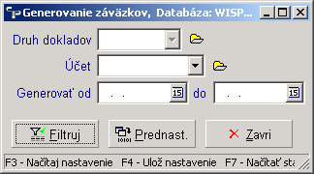

Tlač príkazov
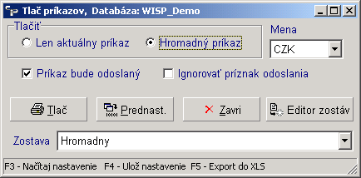

Len aktuálny príkaz - bude vytlačený jednorázový príkaz.
Hromadný príkaz - budú vytlačené všetky príkazy, ktoré majú rovnakú splatnosť ako vybraný príkaz.
Príkaz bude odoslaný - príkaz po tlači dostane príznak odoslania a farbne sa označí. Ak tento výber nenastavíme, príkaz sa bude javiť ako nespracovaný. Pomocou CTRL + O v ponuke služby je možné príznak odoslania zrušiť a príkaz editovať a znova spracovávať. Je to dôležité pri spracovaní príkazov cez bankový modem. Príkaz s príznakom odoslania nie je možné cez bankový modem poslať.

Forma tlače príkazu je vyberaná podľa konkrétnej banky ako vzor Zostavy.

Upomienky

V programe Pohľadávky kliknutím na poli Služby – Upomienky alebo klávesom Ctrl+M môžeme vystaviť Upomienku. Nastavíme sa na konkrétneho odberateľa a k danému dátumu vystavíme upomienku. Vystavenú upomienku program zapíše do databázy upomienok a vypočíta k danému dátumu penále. Kliknutím na poli Tlač upomienok alebo klávesom F5 vytlačíme upomienku podľa potrebného vzoru. Pri výbere firiem, ktorým potrebujeme vystaviť upomienku použijeme vo Filtri pohľadávok špeciálne pole – Filter pre upomienky, kde je možné vytriedenie požadovaného partnera alebo viacerých. V takomto prípade nám program po výbere a stlačení Filtruj na obrazovke vytriedi filtrované upomienky. Po stlačení v poli Výstupy je v ponuke Hromadná tlač upomienok kde nám program cez implicitný vzor vytlačí všetky upomienky naraz.

Penalizácia.

V ponuke Služby v programe Pohľadávky môžeme vytvoriť penalizačné faktúry kliknutím na danú ponuku alebo stlačením klávesu Ctrl+L. Otvorí sa nám okno Parametre penalizácie, kde zadáme dátum a účet, na ktorý požadujeme , aby bola penalizačná faktúra zúčtovaná..Program nás podobne ako pri zápise pohľadávky nasmeruje do programu Účtovníctvo, kde si vyberieme doklad, kde zúčtujeme penalizačnú faktúru. Stlačením klávesu F5 môžeme faktúru vytlačiť.

Výstupy
Zostavy tlačíme po výbere ponuky Výstupy, kde si môžeme vybrať akú zostavu potrebujeme

Zostava - Pohľadávky a záväzky
Po výbere pohľadávky a záväzky môžeme tlačiť zostavy. Výber pohľadávok a záväzkov vykonávame prostredníctvom 1.a 2.parametrov.
Záložka 1. Parametre nám umožňujú vybrať v poli Výber pohľadávku, priamu pohľadávku, záväzok alebo priamy záväzok. Môžeme vybrať buď všetky, penalizované, nepenalizované alebo penalizačné. V poli Triedenie je možné triediť podľa ponuky, ktorá sa nám ukáže po kliknutí na rolovaciu šípku. Napr. podľa dátumu, partnera, variabilného symbolu, podľa dokladu atď. Vybrať môžeme podľa strediska aj zákazky. Kritériom zostavy je Číslo dokladu od – do, Dátum dokladu od – do, dátum splatnosti od – do. Môžeme vyberať variabilný symbol od – do, Dátum zdaniteľného obdobia od – do, Dátum vystavenia od –do, Dátum splatnosti od – do. Vyberať môžeme zostavu podľa priority partnerov, podľa konkrétneho kódu štátu. Vyberať je možné aj podľa účtov, na ktoré je pohľadávka alebo záväzok zúčtovaný, pripadne zadať syntetický účet a v položke Okrem zadať analytický účet, ktorý nechceme v zostave počítať. V ponuke Mena si môžeme vybrať konkrétnu menu zo zahraničných pohľadávok a záväzkov, v ponuke Prepočítací kurz je možné zadať určitý kurz a zahraničné pohľadávky a záväzky budú prepočítané a v zostave zosumarizované do kurzových rozdielov. Takto zvolená zostava je využiteľná napr. pri prepočte neuhradených zahraničných pohľadávok a záväzkov k 31.decembru ako podklad k ročnej závierke. V zostave je možné vybrať konkrétnu skupinu podnikov, konkrétneho dealera atď.

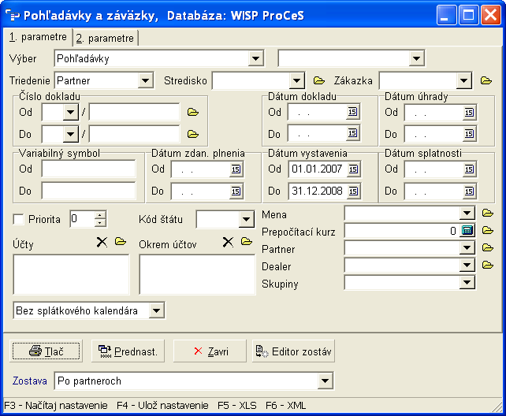

Záložka 2. parametre nám umožňujú vyberať do zostavy pohľadávky a záväzku podľa zúčtovania v Účtovníctve, je možné vyberať podĺa stavu stavu uhradenosti, podľa evidencie vzájomných zápočtov na daných pohľadávkach a záväzkoch, podľa evidencoe príkazov na úhradu, pri uhradených a neuhradených pohľadávkach a záväzkoch je možné zadať dni splatnosti a dni po lehote splatnosti. Zostava môže vyfiltrovať také pohľadávky a záväzky, ktoré majú evidovaný buď úplný, alebo neúplný príkaz na úhradu.

Tlačovú zostavu, kde sú implicitne nastavené údaje, ktoré program tlačí pri vytvorení akejkoľvek zostavy, je možné doplniť o ďalšie podmienky, ktoré sa nastavujú v časti Tlačiť. Zostava nám implicitne tlačí do hlavičky doklad, partnera, dátum dokladu, dátum splatnosti, celkovú sumu, sumu uhradenú a sumu neuhradenú. Hlavičku zostavy môžeme doplniť o rozpis úhrad, vtedy zostava vytlačí doklad úhrady a dátum úhrady, môžeme tlačiť rozpis základu a DPH, môžeme tlačiť penále, ak su na faktúre zadané, prípadne cudziu menu a dealera.
Zostavu tlačíme po výbere zostavy podľa našich potrieb a kliknutím na tlačidlo Tlač.

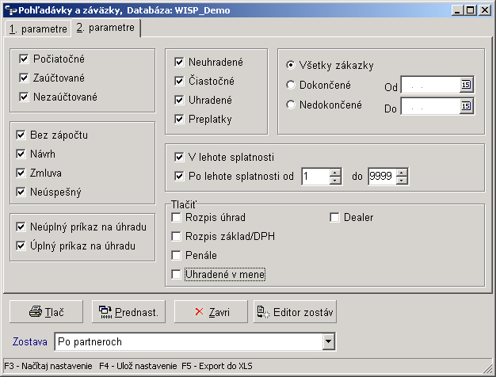

Zostava – Partneri
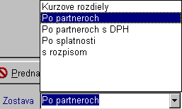Zostava Patneri slúži na sumarizáciu a prehľad o pohľadávka a záväzkoch , o salde a rozdiele sáld podľa jednotlivých partnerov.
Podobe ako pri zostave Pohľadávky a záväzky je možné vyberať na označených poliach zostavy. Kliknutím myšou na jednotlivých poliach môžeme zapísať buď dátumy alebo hodnoty od do, ktoré požadujeme.
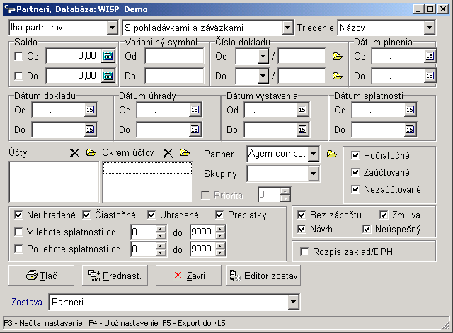

Zostavu Partneri môžeme filtrovať podľa výberu Iba partneri,Pohľadávky a záväzky alebo Rozdiel salda .
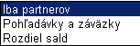

Horeuvedený výber je možné kombinovať s nasledujúcim výberom.
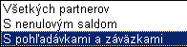

Na základe kombinácie výberu program tlačí zostavu buď Partneri alebo Prtneri 1 tá zobrazuje aj DPH pri jednotlivých, záväazkoch a pohľadávkach., zostavu PoZa pri výbere pohľadávok a záväzkov a zostavu Saldo pri výbere rozdiel sáld. Všetky zostavy môžu byť triedené podľa názvu a mesta.

Platby fyzickým osobám
Táto zostava slúži na vytvorenie zostavy, ktorá slúži ako oznamovacia povinnosť na základe zákona o platbách FO patriacich na jedotlivé daňové úrady. V zostave je možné zadať obdobie, za ktoré platby sledujeme, s výberom na konkrétny daňový úrad , s výberom skupiny partnerov. Do kolonky súčet úhrad nad zadáme sumu, ktorú požadujeme napr. 10 000 Sk. Triediť môžeme v poli Triedenie podľa Daňový úrad, partner alebo Partnera.
Zostavu tlačíme kliknutím na poli TLAČ s výberom zostavy s rozpisom a bez rozpisu. Zostava s rozpisom položkovite rozpíše úhrady FO s predmetom začo bola platba uskutočnená. Zostava bez rozpisu udáva celkový sumár na Daňový úrad podľa partnerov.

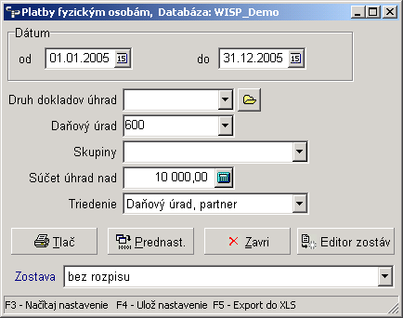

Odsúhlasenie zostatkov

Táto zostava má prednastavený vzor formou listu, ktorý program vytvorí za všetkých partnerov s udaním výšky pohľadávky a záväzku a konečného salda. List je formulovaný formou návratky, ktorá slúži ako doklad k ročnej závierke. V zostave je možné zadávať dátum odsúhlasenia. Ak použijeme vzor Odsúhlasenie zostatkov v CM, vytlačia sa zostatky v zadanej cudzej mene.

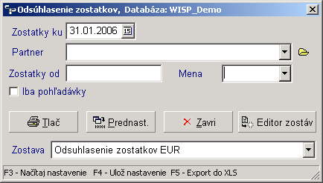

Neuhradené pohľadávky - záväzky

V tejto zostave sa tlačia neuhradené pohľadávky - záväzky v niekoľkých intervaloch /do 15 dní, 16 – 30, 31 – 45, 46 – 60, 61 – 90, 91 – 120, 121 – 150, 151 – 180, nad 180 dní/ po splatnosti za celú organizáciu. Dajú sa vytlačiť aj za skupinu partnerov.

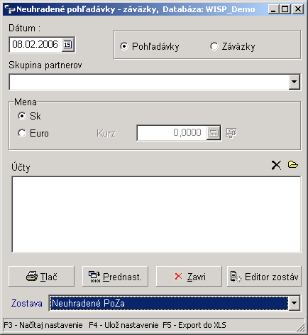

Parametre

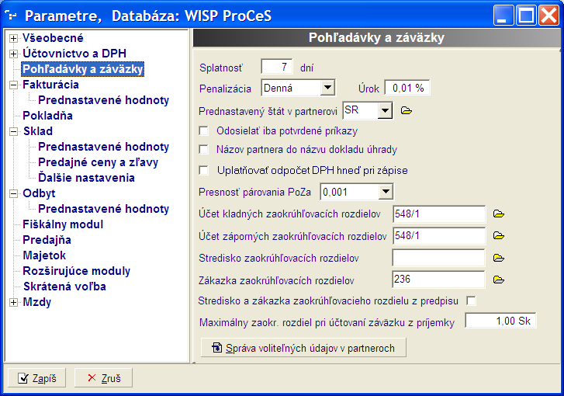

Splatnosť, Penalizácia, Úrok
Ak sú nastavené tieto polia – uplatnia sa ako preddefinované pri zápise novej pohľadávky alebo záväzku. Splatnosť platí aj pre vytváranie faktúry v časti Fakturácia . Hodnoty nastavné v parametroch je možné pri konkrétnom zápise meniť a aktualizovať podľa potreby.

Prednastavený štát v partnerovi
Pri nastavení sa nám v novom partnerovi automaticky nastavuje vybraný štát (vo všetkých moduloch).

Odosielať iba potvrdené príkazy
Pri nastavení tohto parametra sa budú odosielať iba tie príkazy na úhradu, ktoré majú nastavený príznak potvrdenia /zadaný v module Manažér/..

Názov partnera do názvu dokladu úhrady
Do bankového príkazu alebo avíza sa doplní aj názov firmy, ktorej patrí účet.

Uplatňovať odpočet DPH hneď pri zápise – Uplatní sa pri dobropisoch, ktoré zahrnie do výkazu hneď pri zápise, bez ohľadu na úhradu. Tento parameter nastavuje v pohľadávke toto pole ako implicitné.

Presnosť párovania PoZa – Určuje, s akou presnosťou sa bude pri párovaní banky hľadať podľa sumy pohľadávka, alebo záväzok.
Účet kladných (záporných) zaokrúhľovacích rozdielov – z účtovníctva.
Vyberáme z účtovnej osnovy. Povinné pri automatizovanom účtovaní faktúr.

Stredisko (zákazka) zaokrúhľovacích rozdielov – z účtovníctva.
Vyberáme z účtovníctva. Môže byť použité pri automatizovanom účtovaní faktúr.

Maximálny zaokr. rozdiel pri účtovaní záväzku z príjemky – .

Správa voliteľných údajov v partneroch - zadávanie nových polí v partnerovi podľa potreby užívateľa.

